PAMUKKALE ÜNIVERSITESI SAĞLIK BILIMLERI FAKÜLTESI HEMŞIRELIK BÖLÜMÜ
2025 YILI ÖĞRENCI ÇALIŞTAYI RAPORU
Pamukkale Üniversitesi Sağlık Bilimleri Fakültesi Hemşirelik Bölümü tarafından 28 Nisan 2025 tarihinde “Hemşirelik Eğitiminde Sürekli Öğrenme Yolculuğu” temasıyla Öğrenci Çalıştayı düzenlenmiştir. Çalıştaya toplam 516 öğrenci katılmıştır. Çalıştay kapsamında hemşirelik lisans eğitiminin güçlü yönleri, lisans eğitiminde yaşanan güçlükler ve bu güçlüklere yönelik çözüm önerileri ele alınmıştır. Her sınıf düzeyinde öğrencilerin görüşlerini bildirmesi için Google formlar oluşturulmuş ve öğrenciler ile paylaşılmıştır. Öğrencilerin Google Formlar aracılığıyla vermiş oldukları geri bildirimler kendi akranları tarafından çalıştayda sunulmuştur. Ayrıca hemşirelik bölümünden 2209-A Üniversite Öğrencileri Destekleme Projesinden destek alan öğrenciler ve bölümümüzde aktif olan öğrenci toplulukları sunumlarını gerçekleştirmiştir.
1.HEMŞİRELİK ÖĞRENCİLERİNİN LİSANS EĞİTİMİNE YÖNELİK GERİ BİLDİRİMLERİ
Çalıştayda görüşülen öğrenci bildirimleri aşağıda sunulmuş ve grafiklerle gösterilmiştir.
  - HEMŞİRELİK 1. SINIF ÖĞRENCİLERININ ORYANTASYON PROGRAMINA YÖNELİK GERİ BİLDİRİMLERİ
Pamukkale Üniversitesi Sağlık Bilimleri Fakültesi Hemşirelik Bölümünde lisans eğitimi alan 1. sınıf öğrencileri arasından 133 kişi 2024-2025 yılı Oryantasyon Programına ilişkin görüş bildirmiştir.
1.1.1.Oryantasyon Programının Güçlü Yönleri
‘Oryantasyon programının güçlü yönleri’ geri bildirimleri; ‘Oryantasyon programı kişisel gelişimime fayda sağladı.’, ‘Oryantasyon programı hemşirelik mesleği ile ilgili olumlu düşüncelerimi pekiştirdi.’, ‘Oryantasyon programından genel olarak memnunum.’ ve ‘Açık uçlu sorulara verilen yanıtlar’ başlıkları altında toplanmıştır.
Oryantasyon programı kişisel gelişimime fayda sağladı.
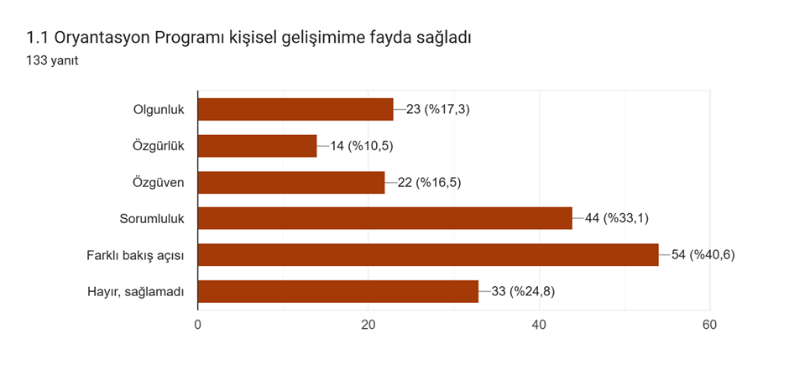
Öğrencilerin %40.6’sı, oryantasyon programının ‘Farklı bakış açısı’ konusunda fayda sağladığını bildirmişlerdir.

Oryantasyon programı hemşirelik mesleği ile ilgili olumlu düşüncelerimi pekiştirdi.
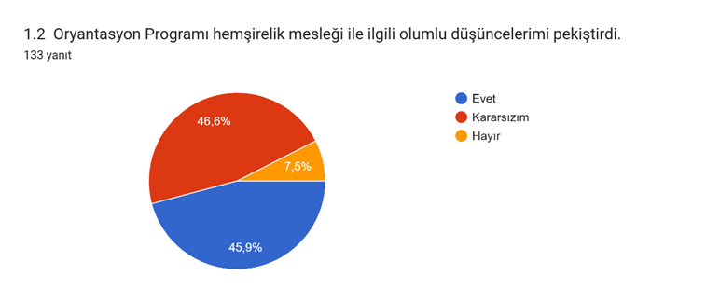
Öğrencilerin %45.9’u oryantasyon programının hemşirelik mesleği ile ilgili olumlu düşünceleri pekiştirdiğini bildirmişlerdir.
Oryantasyon programından genel olarak memnunum.
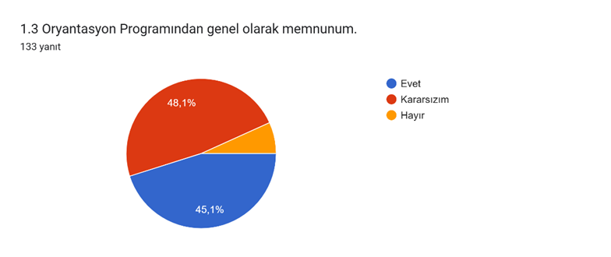
Öğrencilerin %45.1’i, oryantasyon programından genel olarak memnun olduğunu bildirmişlerdir.
‘Oryantasyon programının güçlü yönleri’ açık uçlu sorusuna verilen yanıtlar
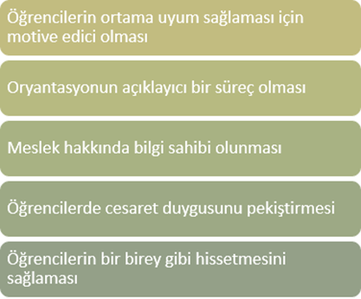 şeklindedir.
Bu verilere ek olarak 2024-2025 Eğitim Öğretim Yılı 1. Sınıflara Yapılan Oryantasyon Eğitim Programı sonrasında öğrencilere uygulanan memnuniyet anketi sonuçları Pamukkale Üniversitesi Sağlık Bilimleri Fakültesi web sitesinde yer almaktadır.
1.1.2. Oryantasyon Programına İlişkin Yaşanılan Güçlükler
‘Oryantasyon programına ilişkin yaşanılan güçlükler’ geri bildirimleri; ‘Sosyal destek ile ilgili’, ‘Oryantasyon programı ile ilgili’, ‘Yalnızlık hissinin olması’ ve ‘Açık uçlu sorulara verilen yanıtlar’ başlıkları altında toplanmıştır.
Sosyal destek ile ilgili
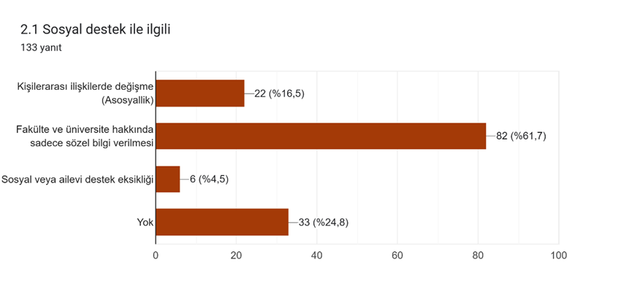
Öğrencilerin %61.7’si, fakülte ve üniversite hakkında sadece sözel bilgi verilmesinin oryantasyon programına ilişkin bir güçlük olduğunu bildirmişlerdir.
Oryantasyon programı ile ilgili
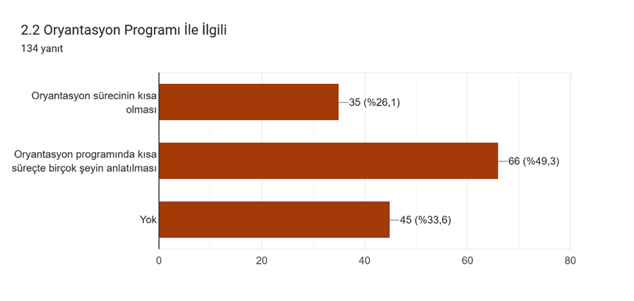
Öğrencilerin %49.3’ü, oryantasyon programında kısa süreçte birçok şeyin anlatılmasını bir güçlük olarak ifade etmişlerdir.

Yalnızlık hissinin olması
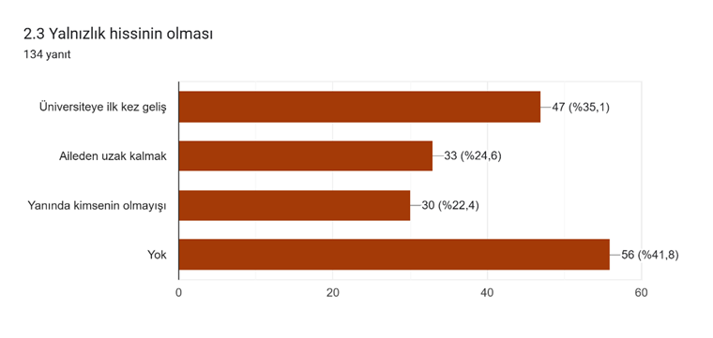
Öğrencilerin %35.1’i yalnızlık hissinin üniversiteye ilk kez geliş nedeniyle var olduğunu bildirmiştir.
‘Oryantasyon programına ilişkin yaşanılan güçlükler’ açık uçlu sorusuna verilen yanıtlar
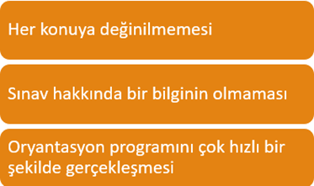şeklindedir.
1.1.3. Oryantasyon Programına İlişkin Yaşanılan Güçlüklere Çözüm Önerileri
‘Oryantasyon programına ilişkin yaşanılan güçlüklere çözüm önerileri’ geri bildirimleri; ‘Sosyal destek ile ilgili’, ‘Oryantasyon programı ile ilgili’ ve ‘Açık uçlu sorulara verilen yanıtlar’ başlıkları altında toplanmıştır.
Sosyal destek ile ilgili
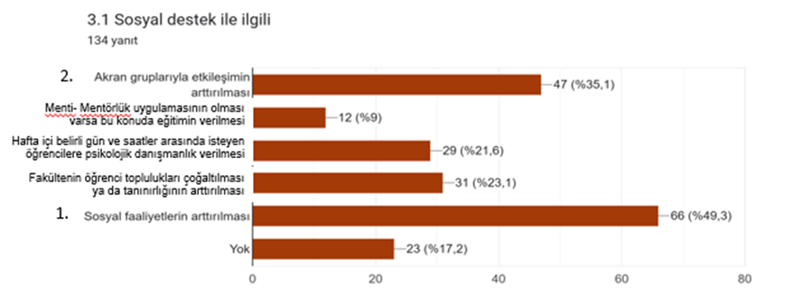
Öğrencilerin %49.3’ü, fakültenin öğrenci topluluklarının çoğaltılması ya da tanınırlığının arttırılması ve %35.1’i akran gruplarıyla etkileşimlerin arttırılmasını çözüm önerileri olarak bildirmişlerdir.

Oryantasyon programı ile ilgili
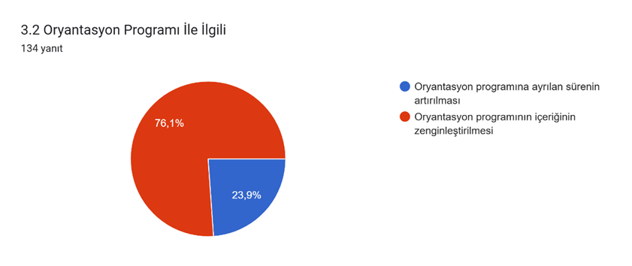
Öğrencilerin %76.1’i oryantasyon programının içeriğinin zenginleştirilmesi gerektiğini çözüm önerisi olarak bildirmişlerdir.
‘Oryantasyon programına ilişkin yaşanılan güçlüklere çözüm önerileri’ açık uçlu sorusuna verilen yanıtlar
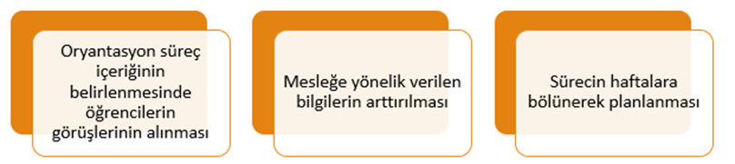şeklindedir.

1.2.HEMŞİRELİK 1. SINIF ÖĞRENCİLERİNİN LİSANS EĞİTİMİNE YÖNELİK GERİ BİLDİRİMLERİ
Pamukkale Üniversitesi Sağlık Bilimleri Fakültesi Hemşirelik Bölümünde lisans eğitimi alan 1. sınıf öğrencileri arasından 133 kişi 2024-2025 yılı Lisans Eğitimine ilişkin görüş bildirmiştir.
1.2.1.Lisans Eğitiminin Güçlü Yönleri
1.2.1.1.Lisans Eğitiminde Teorik Dersin Güçlü Yönleri
‘Lisans eğitiminde teorik dersin güçlü yönleri’ geri bildirimleri; ‘Öğretim elemanı ile ilgili’, ‘Ders içeriğiyle ilgili’, ‘Diğer’ başlıkları altında toplanmıştır.
Öğretim elemanı ile ilgili
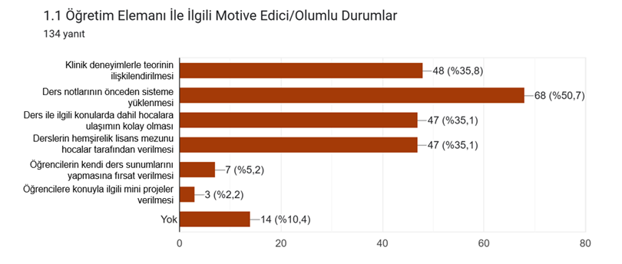
Öğrencilerin %50.7’si, ders notlarının önceden sisteme yüklenmesini teorik derslerin olumlu yönü olarak bildirmişlerdir.
Ders içeriğiyle ilgili
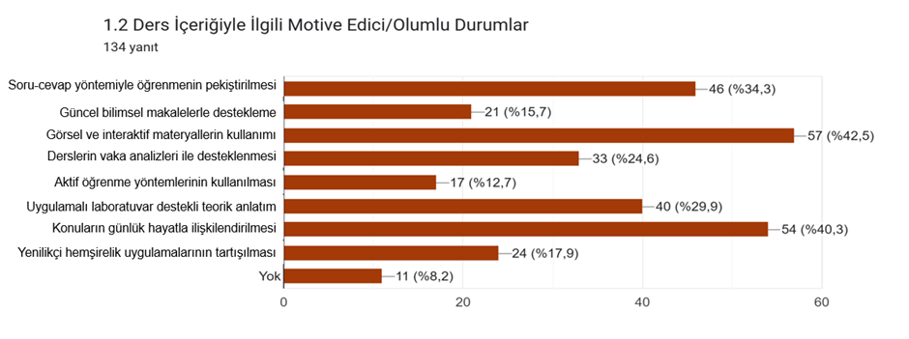
Öğrencilerin %42.5’i, görsel ve interaktif materyallerin kullanımını olumlu yön olarak ifade etmişlerdir.

Diğer
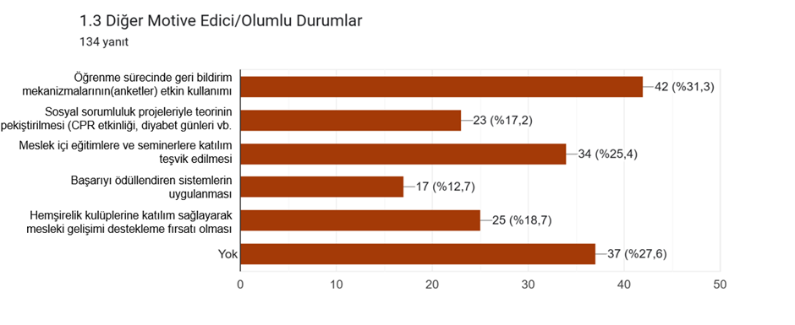
Öğrencilerin %31.3’ü, öğrenme sürecinde geri bildirim mekanizmalarının (anketlerin) kullanımını olumlu yön olarak bildirmişlerdir.
1.2.1.2.Lisans Eğitiminde Seçmeli Derslerin Güçlü Yönleri
‘Lisans eğitiminde seçmeli derslerin güçlü yönleri’ geri bildirimleri; ‘Öğretim elemanı ile ilgili’, ‘Ders içeriğiyle ilgili’ ve ‘Kişisel gelişim ve ilgi alanları ile ilgili’ başlıkları altında toplanmıştır.
Öğretim elemanı ile ilgili
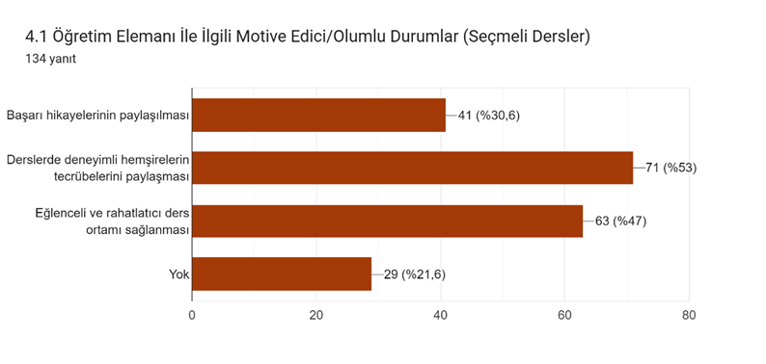
Öğrencilerin %53’ü, derslerde deneyimli hemşirelerin tecrübelerini paylaşmasını seçmeli derslerin olumlu yönlerinden biri olarak ifade etmişlerdir.
Ders içeriğiyle ilgili
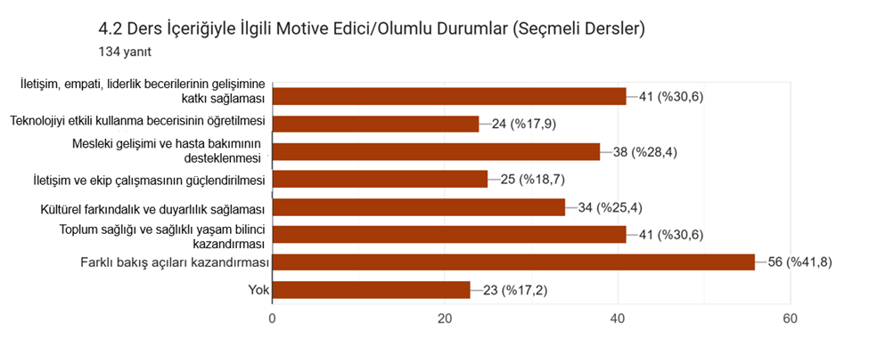
Öğrencilerin %41.8’i, seçmeli derslerin farklı bakış açıları kazandırmasını olumlu yön olarak ifade etmişlerdir.
Kişisel gelişim ve ilgi alanları ile ilgili
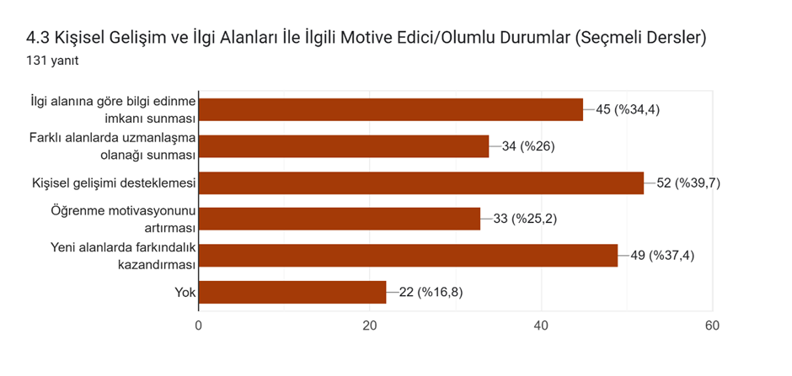
Öğrencilerin %39.7’si, seçmeli derslerin kişisel gelişimi desteklediğini ve %37.4’ü yeni alanlarda farkındalık kazandırdığını ifade etmişlerdir.
1.2.2. Lisans Eğitiminde Yaşanan Güçlükler
1.2.2.1.Lisans Eğitiminde Teorik Derse İlişkin Yaşanılan Güçlükler
‘Lisans eğitiminde teorik derse ilişkin yaşanılan güçlükler’ geri bildirimleri; ‘Öğretim elemanı ile ilgili’, ‘Ders içeriğiyle ilgili’ ve ‘diğer’ başlıkları altında toplanmıştır.
Öğretim elemanı ile ilgili
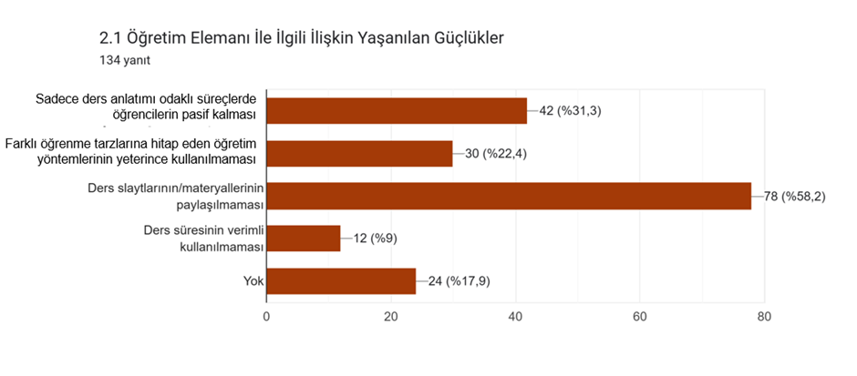
Öğrencilerin %58.2’si, ders slaytlarının/materyallerinin paylaşılmamasını teorik derse ilişkin yaşanılan güçlük olarak ifade etmişlerdir.

Ders içeriğiyle ilgili
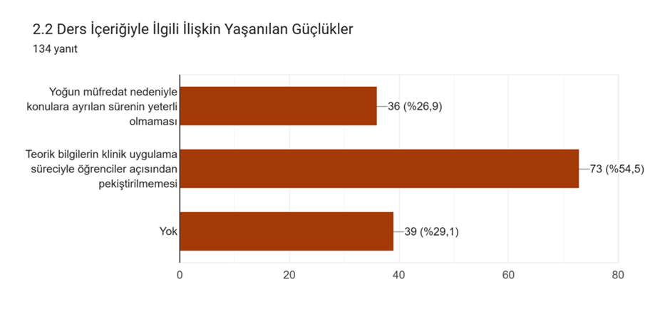
Öğrencilerin %54.5’i, teorik bilgilerin klinik uygulama süreciyle öğrenciler açısından pekiştirilmemesini güçlük olarak ifade etmişlerdir.
Diğer
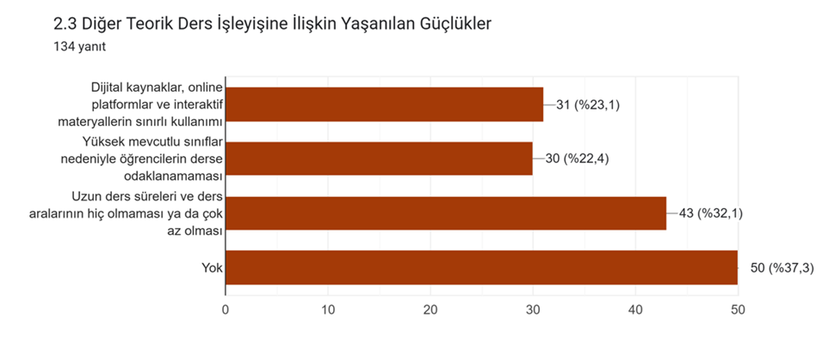
Öğrencilerin %32.1’i, uzun ders süreleri ve ders aralarının hiç olmaması ya da çok az olmasını güçlük olarak ifade etmişlerdir.
1.2.2.2.Lisans Eğitiminde Seçmeli Derslere İlişkin Yaşanılan Güçlükler
‘Lisans eğitiminde seçmeli derslere ilişkin yaşanılan güçlükler’ geri bildirimleri; ‘Öğretim elemanı ile ilgili’ ve ‘Öğrenci ve program yoğunluğu ile ilgili’ başlıkları altında toplanmıştır.

Öğretim elemanı ile ilgili
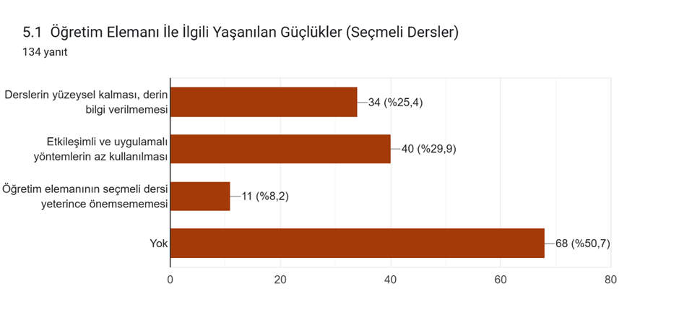
Öğrencilerin %29.9’u, etkileşimli ve uygulamalı yöntemlerin az kullanılmasını güçlük olarak ifade etmişlerdir.
Öğrenci ve program yoğunluğu ile ilgili
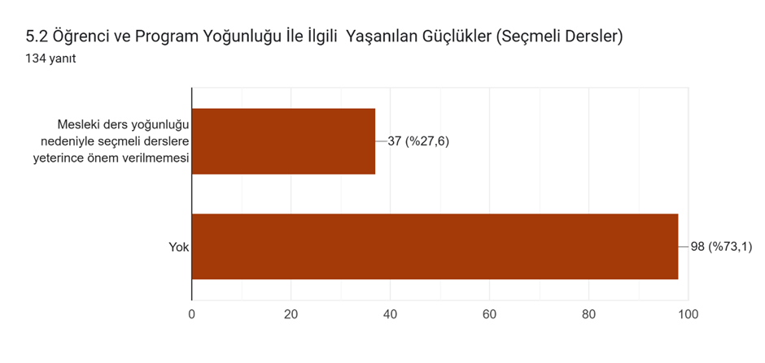
Öğrencilerin %27.6’sı, mesleki ders yoğunluğu nedeniyle seçmeli derslere yeterinde önem verilmemesini güçlük olarak ifade etmişlerdir.
1.2.3. Lisans Eğitiminde Yaşanan Güçlüklere İlişkin Çözüm Önerileri
1.2.3.1.Lisans Eğitiminde Teorik Derse İlişkin Yaşanılan Güçlüklere Yönelik Çözüm Önerileri
‘Lisans eğitiminde teorik derse ilişkin yaşanılan güçlüklere yönelik çözüm önerileri’ geri bildirimleri; ‘Öğretim elemanı ile ilgili’, ‘Ders içeriğiyle ilgili’ ve ‘Diğer’ başlıkları altında toplanmıştır.

Öğretim elemanı ile ilgili
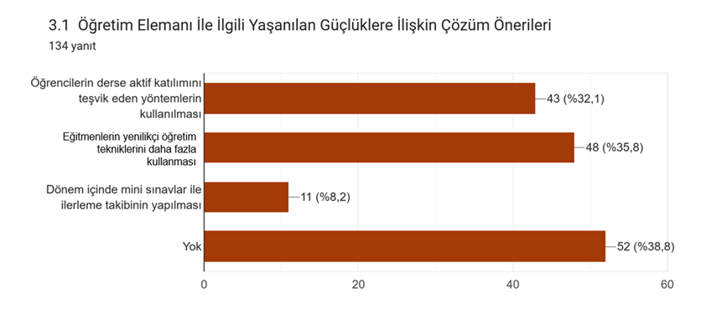
Öğrencilerin %35.8’i, eğitmenlerin yenilikçi öğretim tekniklerini daha fazla kullanmasını çözüm önerisi olarak ifade etmişlerdir.
Ders içeriğiyle ilgili
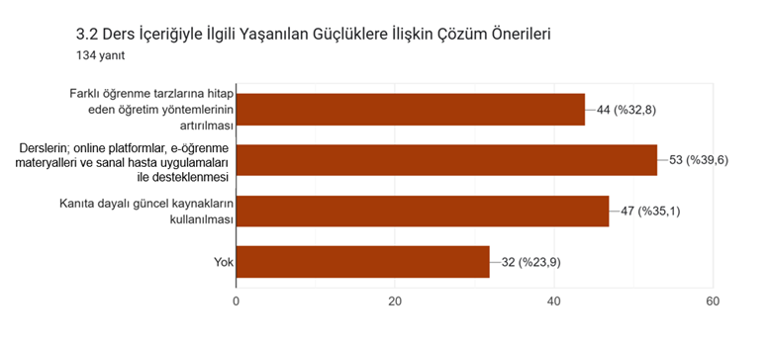
Öğrencilerin %39.6’sı, derslerin online platformlar, e-öğrenme materyalleri ve sanal hasta uygulamaları ile desteklenmesi ifadesini çözüm önerisi olarak belirtmişlerdir.
Diğer
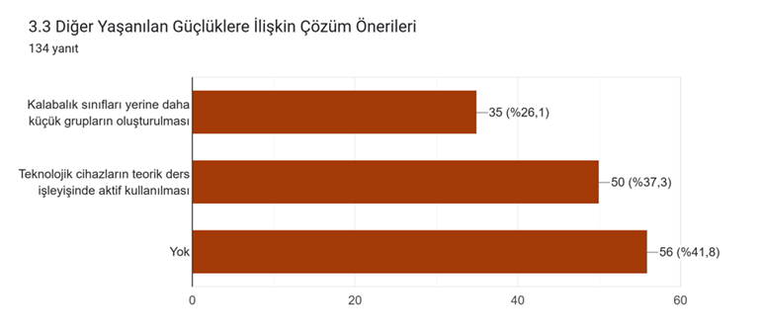
Öğrencilerin %37.3’ü, teknolojik cihazların teorik ders işleyişinde aktif olarak kullanılmasını çözüm önerisi olarak ifade etmişlerdir.
1.2.3.2.Lisans Eğitiminde Seçmeli Derslere İlişkin Yaşanılan Güçlüklere Yönelik Çözüm Önerileri
‘Lisans eğitiminde seçmeli derslere ilişkin yaşanılan güçlüklere yönelik çözüm önerileri’ geri bildirimleri; ‘Öğretim elemanı ile ilgili’ ve ‘Ders içeriğiyle ilgili’ başlıkları altında toplanmıştır.
Öğretim elemanı ile ilgili
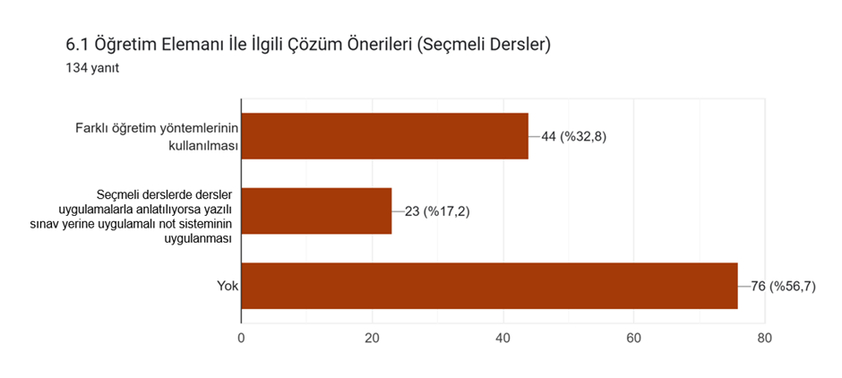
Öğrencilerin %32.8’i, farklı öğretim yöntemlerinin kullanılmasını çözüm önerisi olarak bildirmişlerdir.
Ders içeriğiyle ilgili
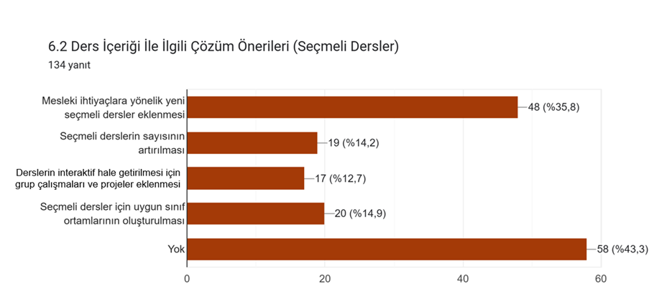
Öğrencilerin %35.8’i mesleki ihtiyaçlara yönelik yeni seçmeli dersler eklenmesini çözüm önerisi olarak ifade etmişlerdir.

1.3.HEMŞİRELİK 1. SINIF ÖĞRENCİLERİNİN SINAVLARA YÖNELİK GERİ BİLDİRİMLERİ
Pamukkale Üniversitesi Sağlık Bilimleri Fakültesi Hemşirelik Bölümünde lisans eğitimi alan 1. sınıf öğrencileri arasından 134 kişi 2024-2025 yılı sınavlara ilişkin görüş bildirmiştir.
1.3.1. Sınavların Güçlü Yönleri
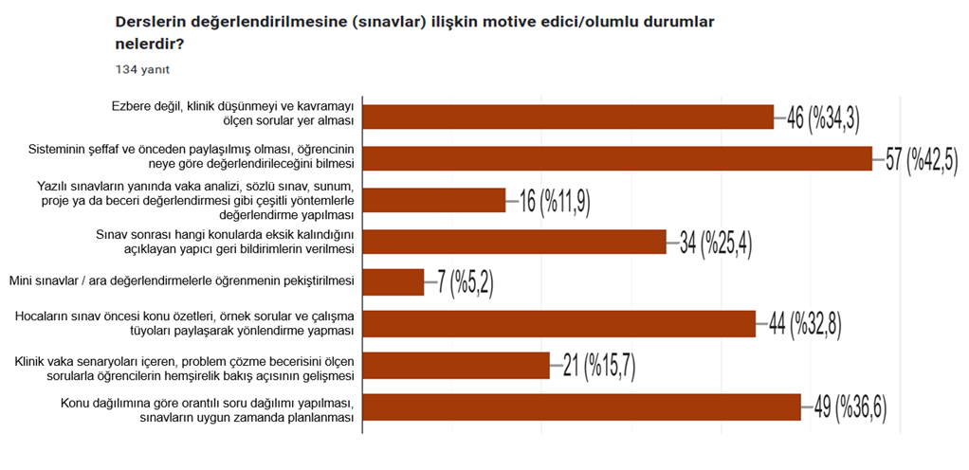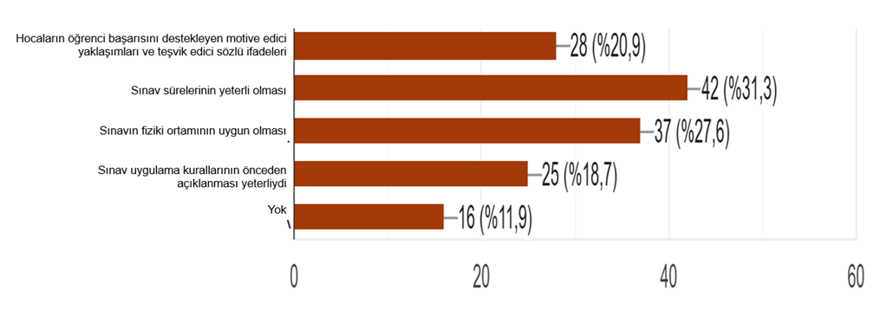Öğrencilerin %42.5’i, sisteminin şeffaf ve önceden paylaşılmış olması, öğrencinin neye göre değerlendirileceğini bilmesini olumlu yön olarak bildirmişlerdir.
1.3.2. Sınavlarla İlgili Yaşanan Güçlükler
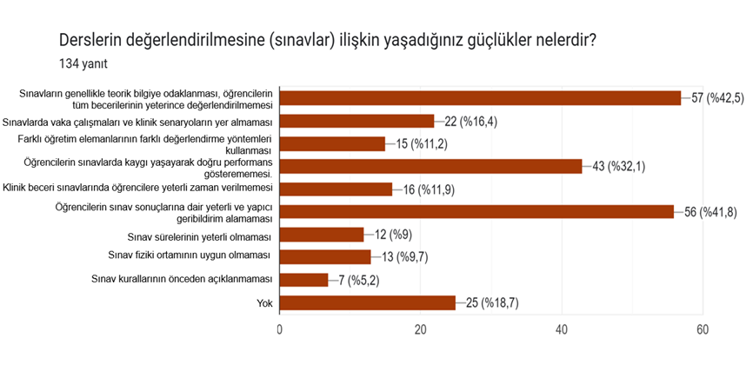
Öğrencilerin %42.5’i, sınavların genellikle teorik bilgiye odaklanmasını, öğrencilerin tüm becerilerinin yeterince değerlendirilememesini ve %41.8’i, öğrencilerin sınav sonuçlarına dair yeterli ve yapıcı geri bildirim alamamasını güçlük olarak ifade etmişlerdir.
1.3.3. Sınavlarla İlgili Yaşanan Güçlüklere İlişkin Çözüm Önerileri
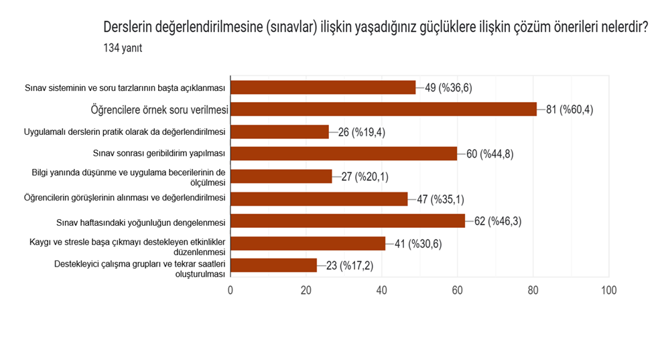Öğrencilerin %60.4’ü, sınavlara yönelik örnek soru verilmesini çözüm önerisi olarak ifade etmişlerdir.
1.3.4. ‘Sınavlarla İlgili Yaşanan Güçlüklere İlişkin Çözüm Önerileri’ Açık Uçlu Sorusuna Verilen Yanıtlar
- Aynı günde birden fazla sınavın olması bu yüzden sınavların 1 haftada bitirilmesi yerine 2-3 haftaya dağıtılarak yapılmasının istenmesi
- Bölüm dışı ders sınavlarının gereğinden fazla zorlama yapılması yerine ders materyallerine (Sunum) paralel olarak soruların hazırlanması şeklindedir.

1.4. HEMŞİRELİK 2. SINIF ÖĞRENCİLERİNİN LİSANS EĞİTİMİNE YÖNELİK GERİ BİLDİRİMLERİ
1.4.1. Hemşirelik Lisans Eğitiminin Güçlü Yönleri
1.4.1.1. Hemşirelik Lisans eğitiminde kuramsal teorik ders işleyişine ilişkin güçlü yönler Öğretim Elemanı ile İlgili Güçlü Yönler
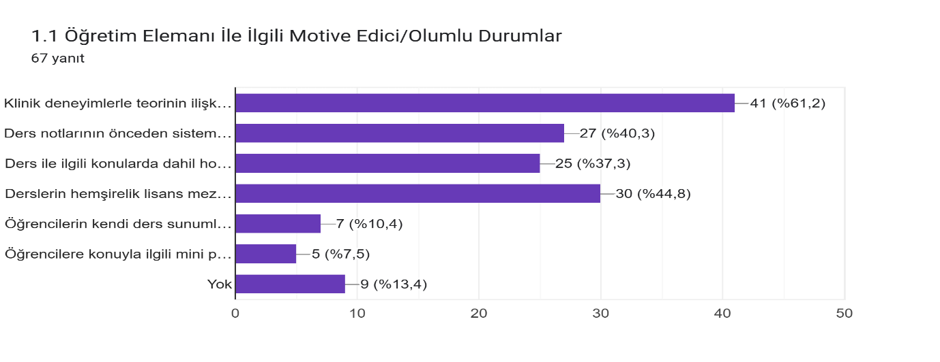Formu dolduran öğrencilerin %61.2’si klinik deneyimlerle teorinin ilişkilendirilmesinin ve %44.8’i derslerin hemşirelik lisans mezunu hocalar tarafından verilmesinin kuramsal teorik derslerde öğretim elemanı ile ilgili güçlü yön bir durum olarak belirtmiştir.
Ders İçeriğiyle İlgili Güçlü Yönler
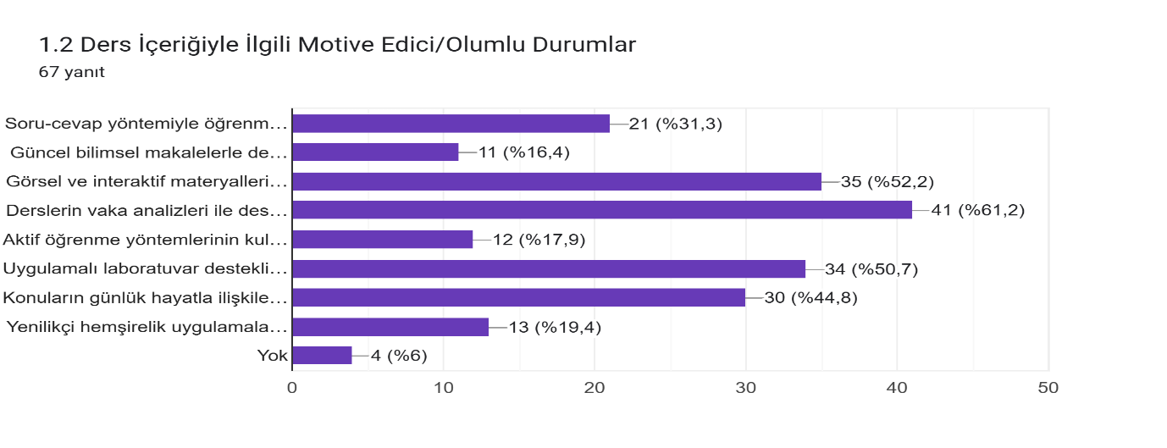Öğrencilerin %61.2’si derslerin vaka analizleri ile desteklenmesini ve %52.2’si görsel ve interaktif materyallerin kullanımının ders içeriğiyle ilgili güçlü yön olduğunu belirtmiştir.
Diğer Güçlü Yönler
Öğrenme sürecinde geri bildirim mekanizmalarının (anketler) etkin kullanımı, meslek içi eğitimlere ve seminerlere katılım teşvik edilmesi, sosyal sorumluluk projeleriyle teorinin pekiştirilmesi (CPR etkinliği, diyabet günleri vb) kuramsal teorik dersler için güçlü yönler olarak tespit edilmiştir.

1.4.1.2. Hemşirelik Lisans eğitiminde mesleki dersler dışındaki seçmeli derslerin işleyişine ilişkin güçlü yönler
Öğretim Elemanı ile İlgili Güçlü Yönler (Seçmeli Dersler)
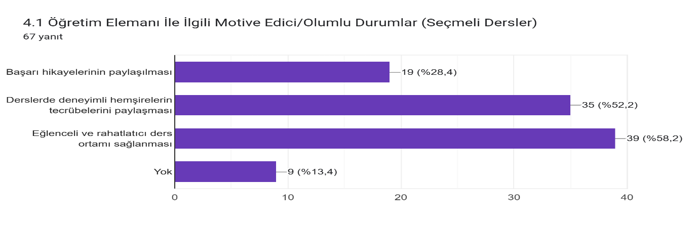Öğrencilerin %58.2’si eğlenceli ve rahatlatıcı ders ortamı sağlanmasını seçmeli derslerin öğretim elemanı ile ilgili güçlü yön olduğunu belirtmiştir.
Ders İçeriğiyle İlgili Güçlü Yönler (Seçmeli Dersler)
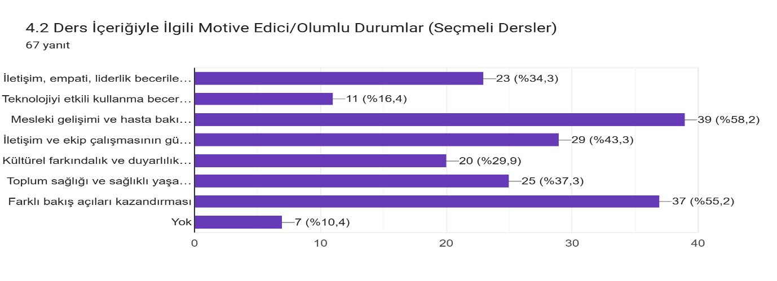Öğrencilerin %55.2’si farklı bakış açıları kazandırmasını ve %58.2’si mesleki gelişimi ve hasta bakımının desteklenmesini seçmeli dersler için güçlü yön olduğunu belirtmiştir.
Kişisel Gelişim ve İlgi Alanları ile İlgili Güçlü Yönler (Seçmeli Dersler)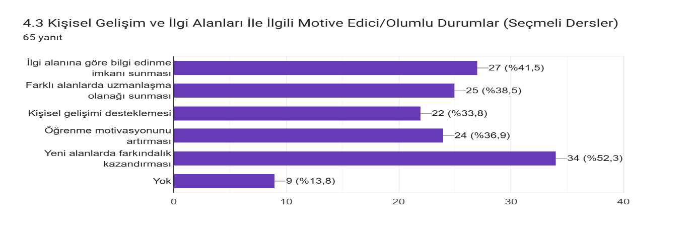Yeni alanlarda farkındalık kazandırması, İlgi alanına göre bilgi edinme imkânı sunması ve Farklı alanlarda uzmanlaşma olanağı sunması seçmeli derslerde kişisel gelişim ve ilgi alanları ile ilgili güçlü yön olarak tespit edilmiştir.

1.4.1.3. Laboratuvar uygulamalarına ilişkin güçlü yönler
Ders İçeriği ile İlgili Güçlü Yönler (Laboratuvar Uygulamaları)
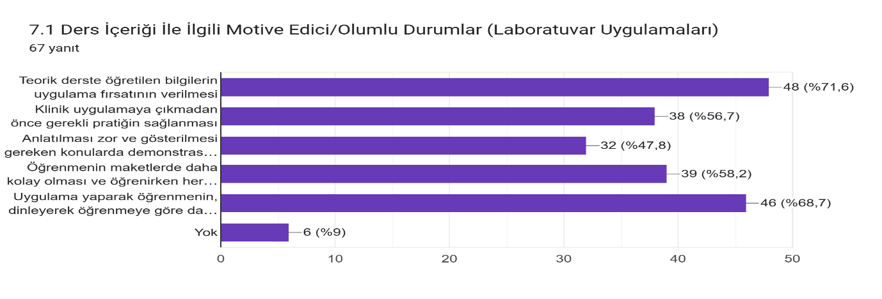Öğrencilerin %71.6’sı teorik derste öğretilen bilgilerin uygulama fırsatının verilmesini ve %68.7’si uygulama yaparak öğrenmenin, dinleyerek öğrenmeye göre daha etkili olmasını laboratuvar uygulamalarında güçlü yönler olarak olarak belirtmiştir.
Öğretim Elemanı ile İlgili Güçlü Yönler (Laboratuvar Uygulamaları) 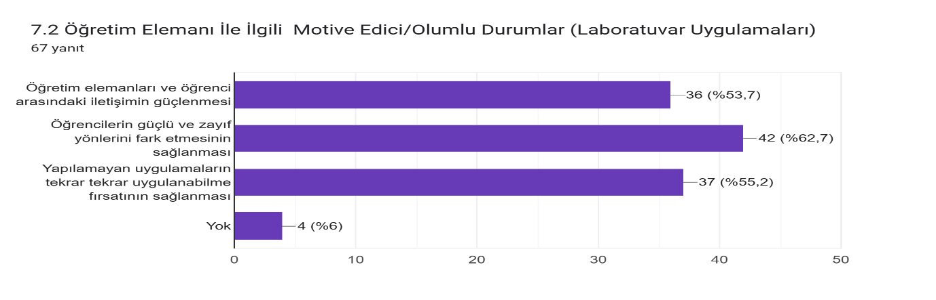Öğrencilerin %62.7’si öğrencilerin güçlü ve zayıf yönlerini fark etmesinin sağlanmasını laboratuvar uygulamasında öğretim elemanı ile ilgili güçlü bir yön olarak belirtmiştir.
1.4.1.4. Klinik uygulamaya ilişkin güçlü yönler
Öğretim Elemanı ile İlgili Güçlü Yönler (Klinik Uygulama)
Öğrencilerin %61.2’si öğretim elemanlarının öğrencilere rehberlik etmesi ve sorularını yanıtlamasını, %49.3’ü öğretim elemanlarının öğrencinin gelişimini takip etmesi ve yönlendirmesini klinik uygulamada öğretim elemanı ile ilgili güçlü yön olarak belirtmiştir. 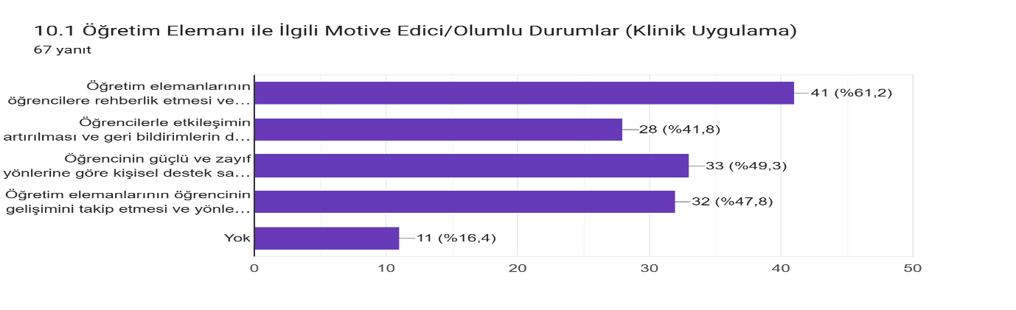
Uygulama İçeriği ile İlgili Güçlü Yönler (Klinik Uygulama)
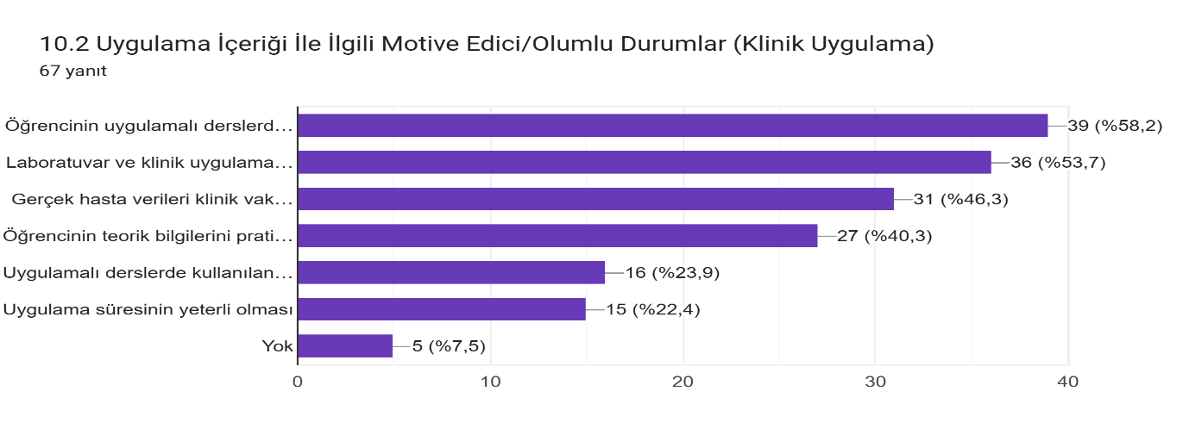Öğrencinin uygulamalı derslerde daha fazla pratik yapabilmesi, Laboratuvar ve klinik uygulamaların birbirini tamamlaması, Gerçek hasta verileri klinik vaka çalışmalarının yapılması ve Öğrencinin teorik bilgilerini pratikte daha rahat kullanabilmesi uygulama içeriğiyle ilgili güçlü yönler olarak tespit edilmiştir.
1.4.1.5. Derslerin değerlendirilmesine (sınavlar) ilişkin güçlü yönler
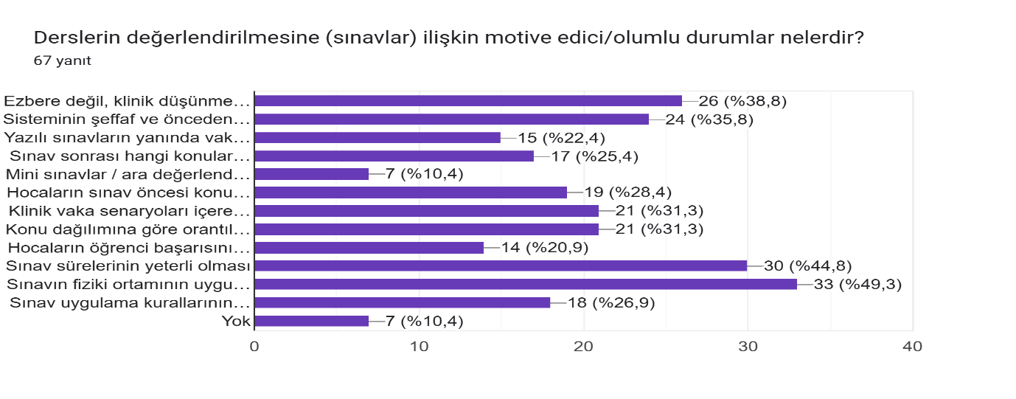Öğrencilerin %49.3’ü sınavın fiziki ortamının uygun olmasını, %44.8’i sınav sürelerinin yeterli olmasını ve %38.8’i ezbere değil, klinik düşünmeyi ve kavramayı ölçen sorular yer almasını sınavlara ilişkin güçlü yönler olarak belirtmiştir.

1.4.2. Lisans Eğitiminde Yaşanılan Güçlükler
1.4.2.1 Hemşirelik lisans eğitiminde kuramsal teorik ders işleyişine ilişkin yaşanılan güçlükler
Öğretim Elemanı ile İlgili İlişkin Yaşanılan Güçlükler
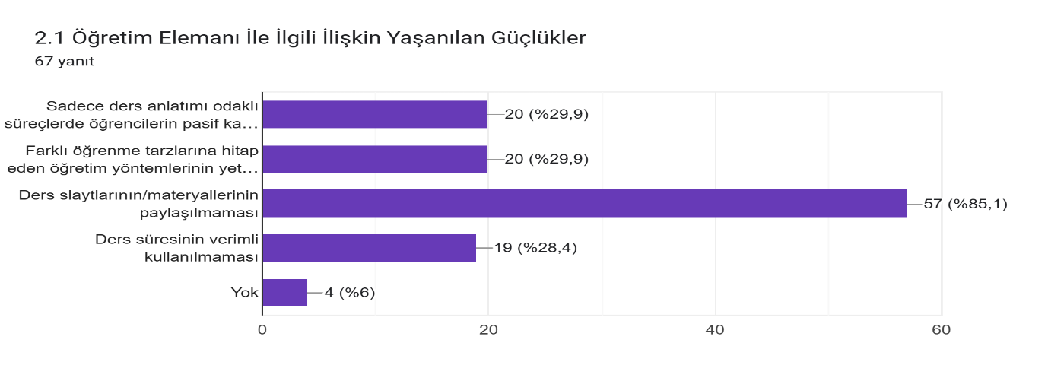Öğrencilerin %85.1’i ders slaytlarının/materyallerinin paylaşılmamasını ve %29.9’u sadece ders anlatımı odaklı süreçlerde öğrencilerin pasif kalmasını kuramsal teorik ders işleyişinde öğretim elemanı ile ilgili yaşanılan güçlükler olarak belirtmiştir.
Ders İçeriğiyle İlgili İlişkin Yaşanılan Güçlükler
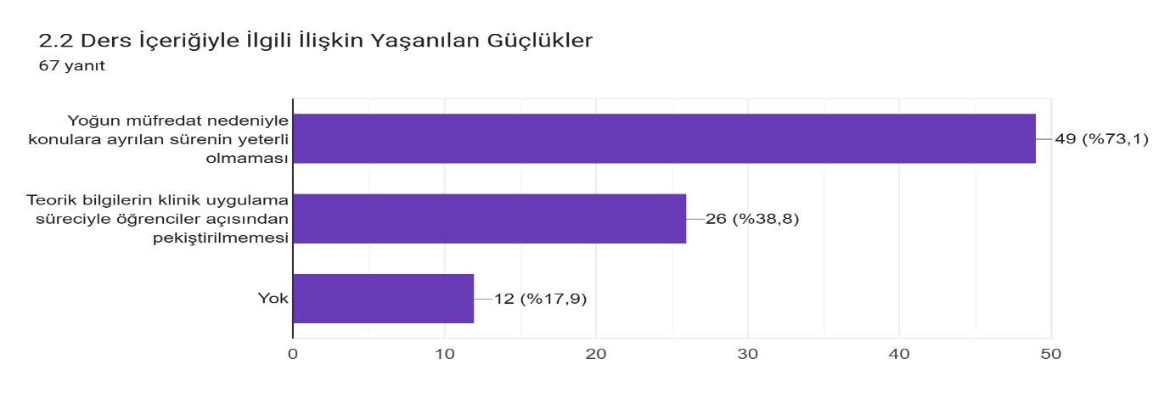Öğrencilerin %73.1’i yoğun müfredat nedeniyle konulara ayrılan sürenin yeterli olmamasını ders içeriğiyle ilişkili bir güçlük olduğunu belirtmiştir.
Diğer Teorik Ders İşleyişine İlişkin Yaşanılan Güçlükler
Uzun ders süreleri ve ders aralarının hiç olmaması ya da çok az olması, Yüksek mevcutlu sınıflar nedeniyle öğrencilerin derse odaklanamaması ve dijital kaynaklar, online platformlar ve interaktif materyallerin sınırlı kullanımı teorik ders işleyişinde yaşanılan diğer güçlükler olarak tespit edilmiştir.
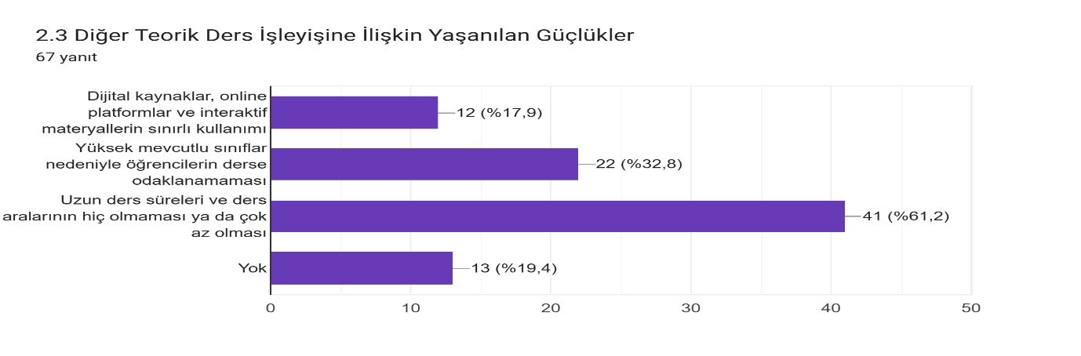1.4.2.2. Hemşirelik lisans eğitiminde mesleki dersler dışındaki seçmeli derslerin işleyişine ilişkin yaşanılan güçlükler
Öğretim Elemanı ile İlgili Yaşanılan Güçlükler (Seçmeli Dersler)
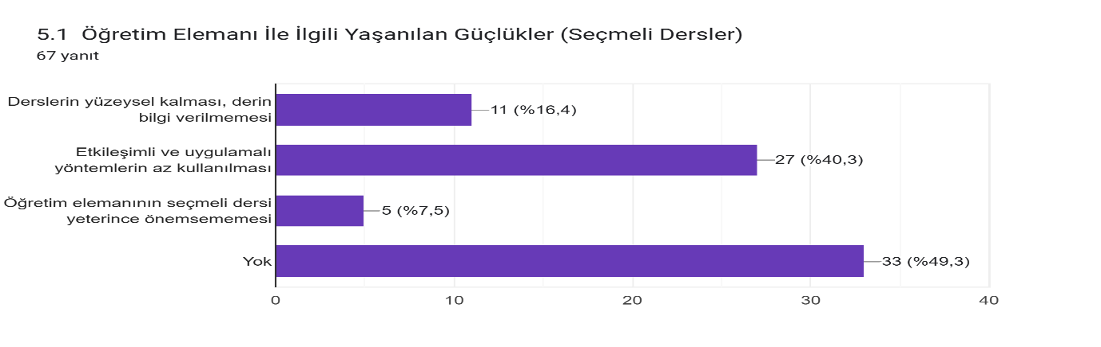Öğrencilerin % 40.3’ü Etkileşimli ve uygulamalı yöntemlerin az kullanılmasını ve %16.4’ü derslerin yüzeysel kalması, derin bilgi verilmemesini seçmeli derslerde öğretim elemanı ile ilgili yaşanılan güçlükler olarak belirtmiştir.
Öğrenci ve Program Yoğunluğu ile İlgili Yaşanılan Güçlükler (Seçmeli Dersler) 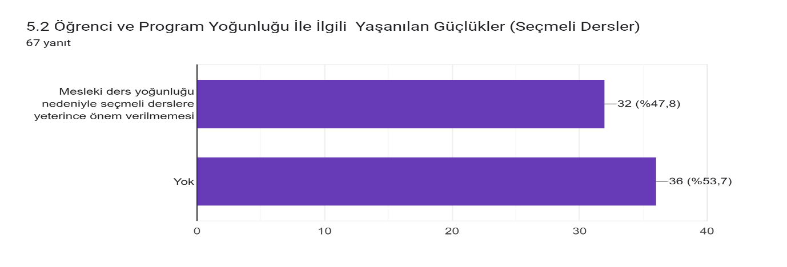Öğrencilerin %47.8‘i mesleki ders yoğunluğu nedeniyle seçmeli derslere yeterince önem verilmemesini güçlük olarak belirtmiştir.
1.4.2.3. Laboratuvar uygulamalarına ilişkin yaşanılan güçlükler
Öğretim Elemanı İle İlgili Yaşanılan Güçlükler (Laboratuvar Uygulamaları)
Öğrencilerin %37.3’ü Grupların kalabalık olması nedeniyle öğrenci-öğretmen iletişiminin yeterli düzeye ulaşamamasını laboratuvar uygulamalarında yaşanılan bir güçlük olarak belirtmiştir.
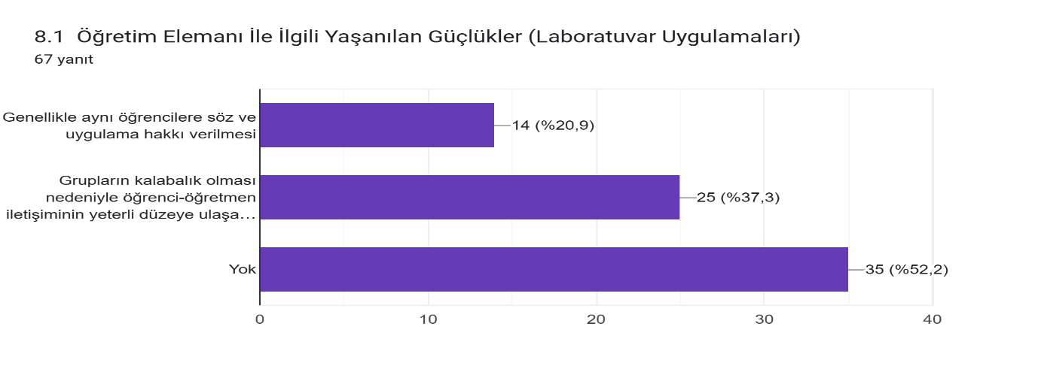Ders İçeriği ile İlgili Yaşanılan Güçlükler (Laboratuvar Uygulamaları)
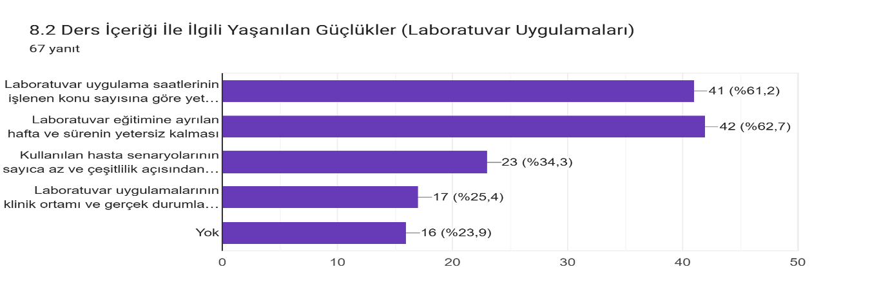Öğrencilerin %62.7’si Laboratuvar eğitimine ayrılan hafta ve sürenin yetersiz kalmasını ve %61.2’si laboratuvar uygulama saatlerinin işlenen konu sayısına göre yetersiz kalmasını laboratuvar uygulamalarında ders içeriğiyle ilgili güçlük olarak belirtmiştir.
Araç-Gereç ve Donanım ile İlgili Yaşanılan Güçlükler (Laboratuvar Uygulamaları)
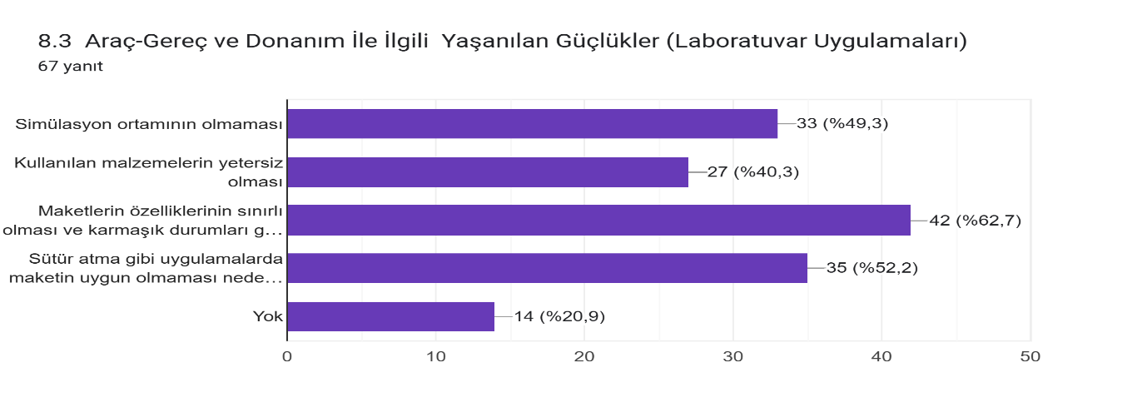Öğrencilerin %62.7’si maketlerin özelliklerinin sınırlı olması ve karmaşık durumları göstermede yetersiz kalmasını (örneğin: sadece kol maketi olması, katmanlı maketlerin olmaması) araç gereç ve donanımla ilgili yaşanılan bir güçlük olarak belirtmiştir.

Öğrencilerle İlgili Yaşanılan Güçlükler (Laboratuvar Uygulamaları)
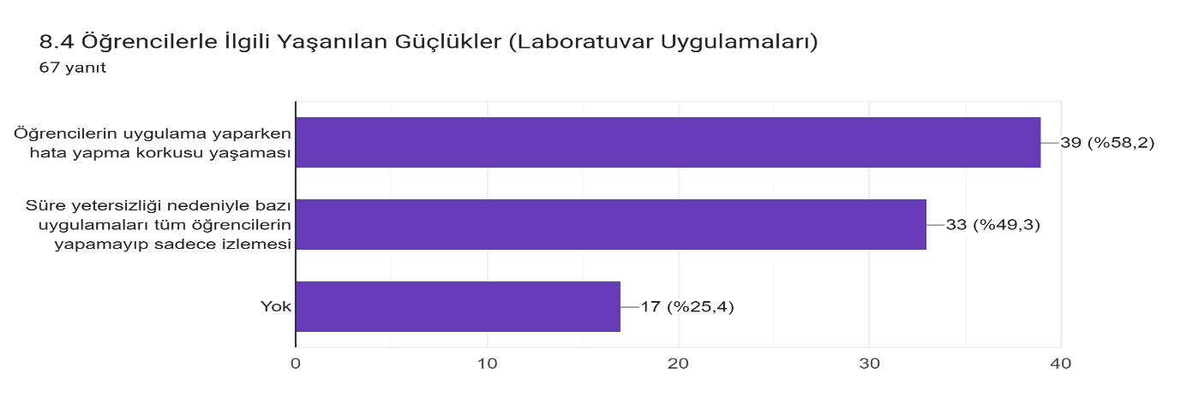Öğrencilerin %58.2’si öğrencilerin uygulama yaparken hata yapma korkusu yaşamasını ve %49.3’ü üre yetersizliği nedeniyle bazı uygulamaları tüm öğrencilerin yapamayıp sadece izlemesini öğrencilerle ilgili yaşanılan güçlükler olarak belirtmiştir.
1.4.2.4. Klinik uygulamaya ilişkin yaşanılan güçlükler
Klinik ve Donanım ile İlgili Yaşanılan Güçlükler (Klinik Uygulama)
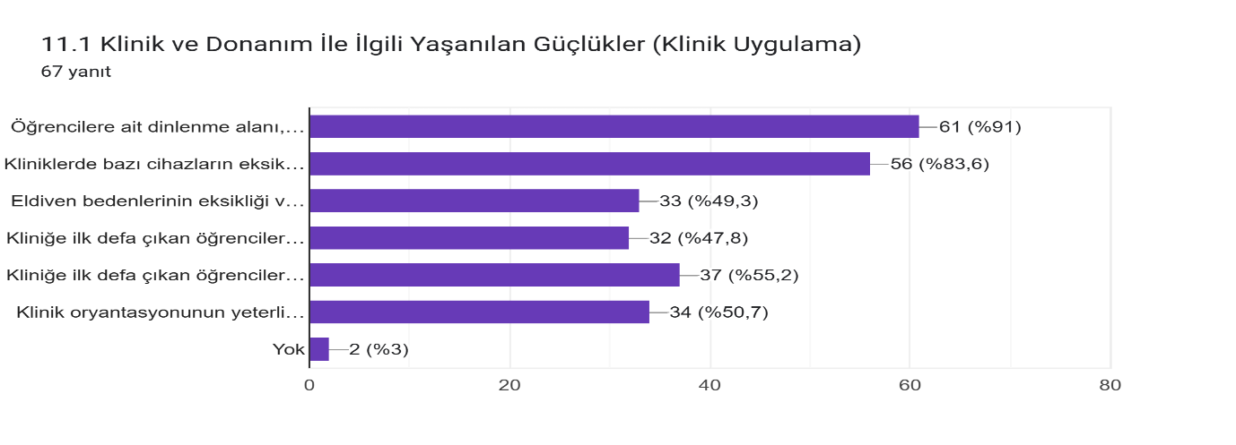Öğrencilerin %91’i Öğrencilere ait dinlenme alanı, giyinme odası ve eşyalarını koyacak dolap olmaması ve %83.6’sı Kliniklerde bazı cihazların eksik olmasını (pulse oksimetre sayısının yetersiz olması, ateş ölçerlerin hem sayısal hem de doğru sonuç vermemesi) klinik uygulamada yaşanılan güçlükler olarak belirtmiştir.
Hemşirelerle İlgili Yaşanılan Güçlükler (Klinik Uygulama)
Bazı hemşirelerin/intörn hemşirelerin öğrencilere kaba davranarak meslekten soğutması, bazı hemşirelerin öğrencilere işbirlikçi yaklaşmaması ve öğretmek istememesi, hemşirelerin öğrencilere uygulama yaptırmak istememesi ve hata yapmalarından korkması (damar yolu açtırmamaları, kan aldırmamaları) hemşirelerle ilgili yaşanılan güçlükler olarak tespit edilmiştir.
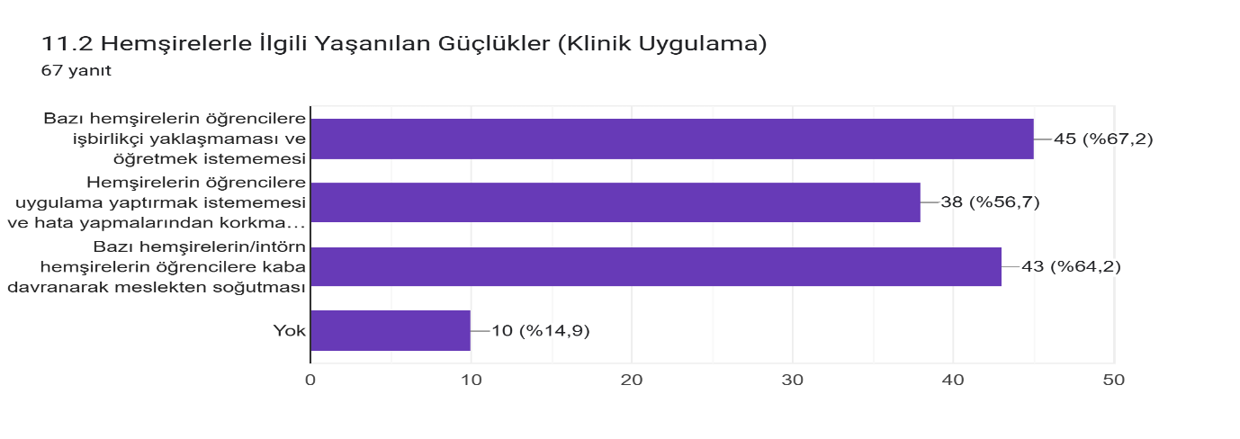1.4.2.5. Derslerin değerlendirilmesine (sınavlar) ilişkin yaşanılan güçlükler
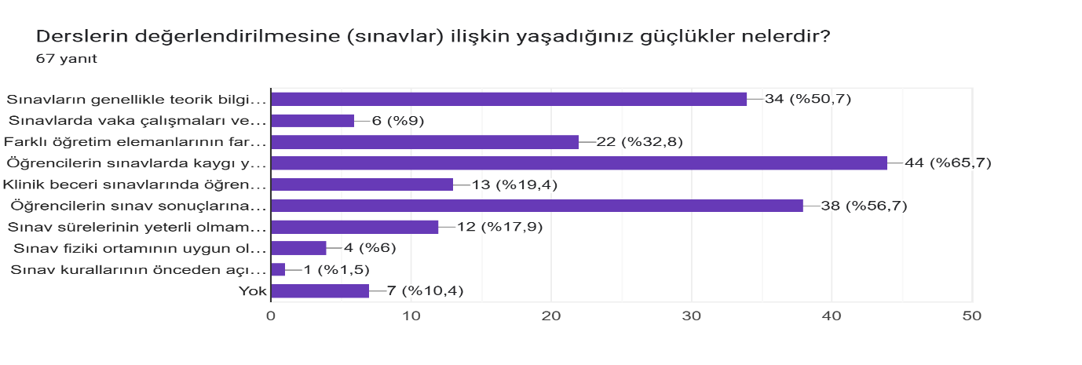Öğrencilerin %65.7’si öğrencilerin sınavlarda kaygı yaşayarak doğru performans gösterememesini ve %56.7’si öğrencilerin sınav sonuçlarına dair yeterli ve yapıcı geribildirim alamamasını sınavlarla ilgili yaşanılan güçlükler olarak belirtmiştir.
1.4.3. Lisans Eğitiminde Yaşanılan Güçlüklere İlişkin Çözüm Önerileri
1.4.3.1. Hemşirelik lisans eğitiminde kuramsal teorik ders işleyişinde yaşanılan güçlüklere ilişkin çözüm önerileri
Öğretim Elemanı ile İlgili Yaşanılan Güçlüklere İlişkin Çözüm Önerileri
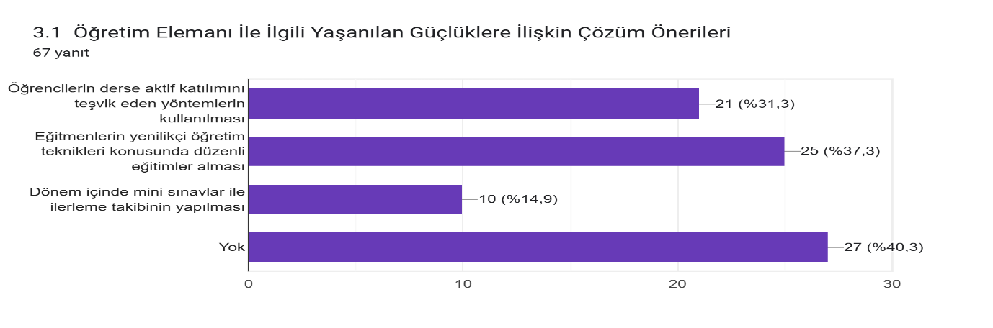Öğrencilerin % 37.3’ü eğitmenlerin yenilikçi öğretim teknikleri konusunda düzenli eğitimler almasını ve %31.3’ü öğrencilerin derse aktif katılımını teşvik eden yöntemlerin kullanılmasını kuramsal teorik derslerde çözüm önerileri olarak sunmuştur.

Ders İçeriğiyle İlgili Yaşanılan Güçlüklere İlişkin Çözüm Önerileri
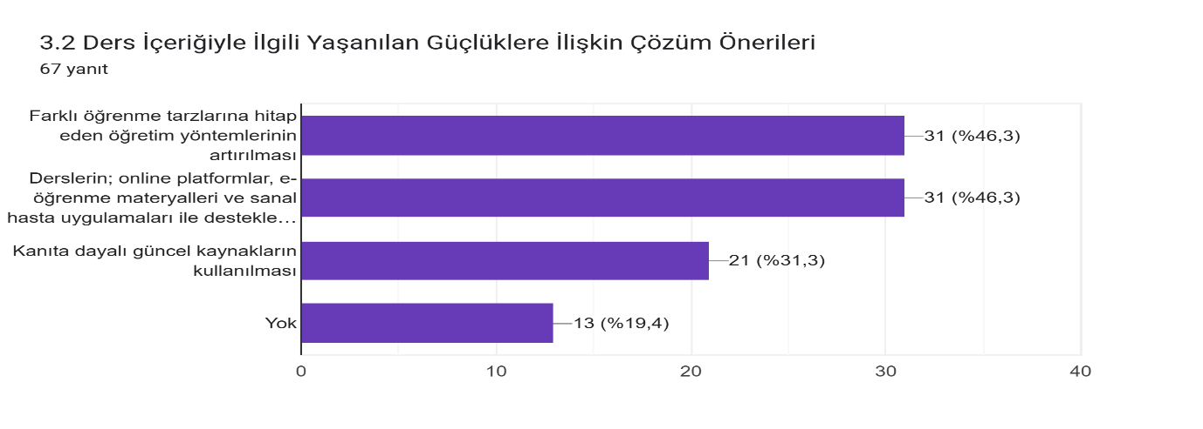Öğrencilerin %46.3’ü farklı öğrenme tarzlarına hitap eden öğretim yöntemlerinin artırılmasını ve derslerin; online platformlar, e-öğrenme materyalleri ve sanal hasta uygulamaları ile desteklenmesini ders içeriğiyle ilgili olarak çözüm önerileri olarak sunmuştur.
Diğer Yaşanılan Güçlüklere İlişkin Çözüm Önerileri
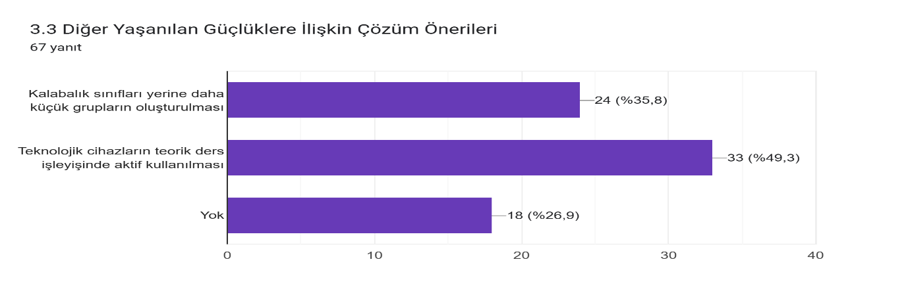Kalabalık sınıfları yerine daha küçük grupların oluşturulması ve teknolojik cihazların teorik ders işleyişinde aktif kullanılması diğer çözüm önerileri olarak sunulmuştur.
1.4.3.2. Hemşirelik lisans eğitiminde mesleki dersler dışındaki seçmeli derslerin işleyişinde yaşanılan güçlüklere ilişkin çözüm önerileri
Öğretim Elemanı ile İlgili Çözüm Önerileri (Seçmeli Dersler)
Öğrenciler arklı öğretim yöntemlerinin kullanılmasını ve seçmeli derslerde dersler uygulamalarla anlatılıyorsa yazılı sınav yerine uygulamalı not sisteminin uygulanmasını öğretim elemanı ile ilgili çözüm önerisi olarak sunmuştur.

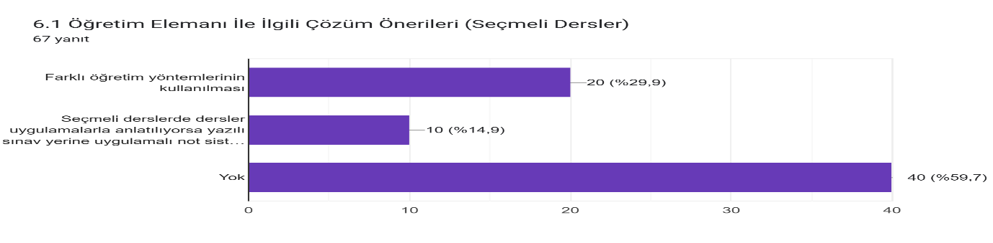

Ders İçeriği ile İlgili Çözüm Önerileri (Seçmeli Dersler)
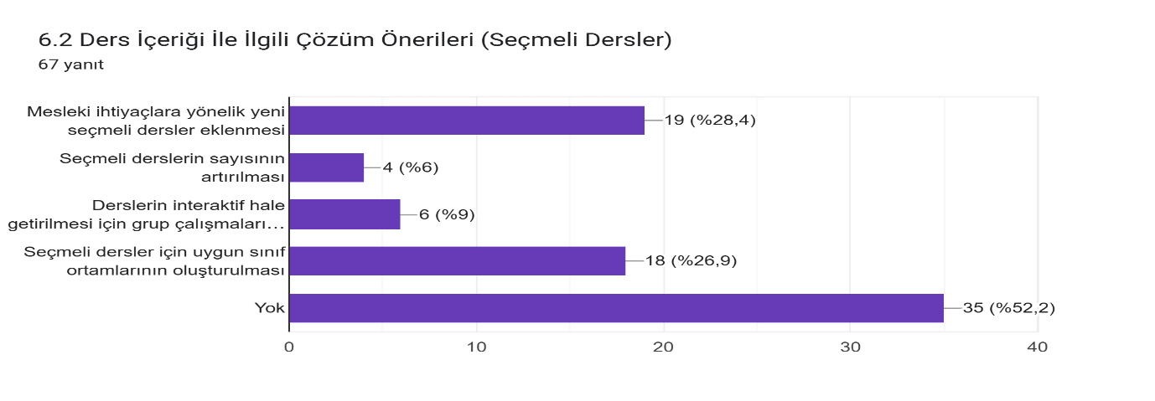Öğrencilerin %28.4’ü mesleki ihtiyaçlara yönelik yeni seçmeli dersler eklenmesini ve %26.9’u Seçmeli dersler için uygun sınıf ortamlarının oluşturulmasını ders içeriğiyle ilgili çözüm önerisi olarak sunmuştur.
1.4.3.3. Laboratuvar uygulamalarına ilişkin yaşanılan güçlüklere ilişkin çözüm önerileri
Öğretim Elemanı ile İlgili Çözüm Önerileri (Laboratuvar Uygulamaları)
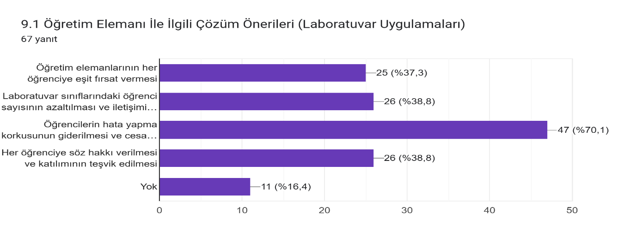Öğrencilerin %70.1’i öğrencilerin hata yapma korkusunun giderilmesi ve cesaretlendirici bir yaklaşım benimsenmesini laboratuvarla ilgili çözüm önerisi olarak sunmuştur.
Ders İçeriği ile İlgili Çözüm Önerileri (Laboratuvar Uygulamaları)
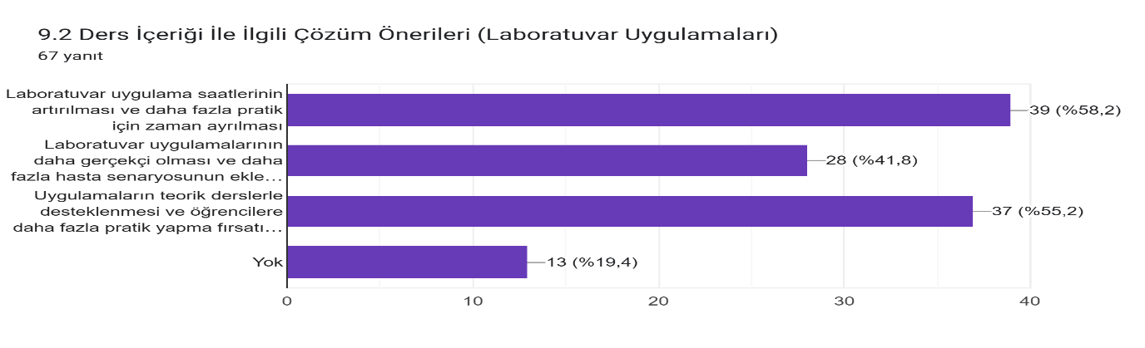
Öğrencilerin %58.2’si laboratuvar uygulama saatlerinin artırılması ve daha fazla pratik için zaman ayrılmasını ve %55.2’si uygulamaların teorik derslerle desteklenmesi ve öğrencilere daha fazla pratik yapma fırsatı verilmesini laboratuvar uygulamalarındaki ders içeriği ile ilişkili çözüm önerileri olarak sunmuştur.
Araç-Gereç ve Donanım ile İlgili Çözüm Önerileri (Laboratuvar Uygulamaları)
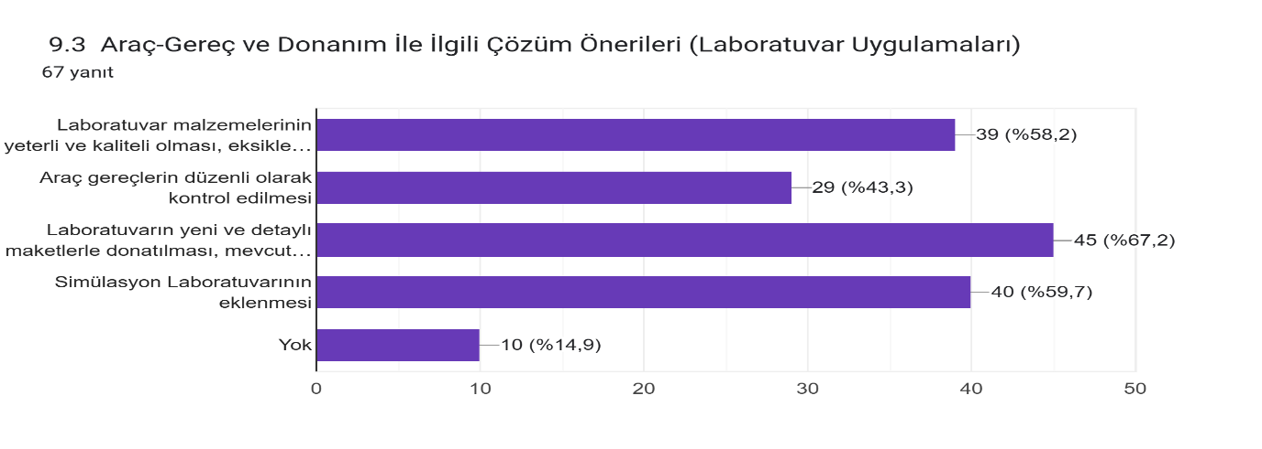Öğrencilerin %67.2’si laboratuvarın yeni ve detaylı maketlerle donatılması, mevcut araç gereçlerin iyileştirilmesi ve %59.7’si simülasyon laboratuvarının eklenmesini çözüm önerileri olarak sunmuştur.
1.4.3.4. Klinik uygulamaya ilişkin yaşanılan güçlüklere ilişkin çözüm önerileri
Klinik Alanlarda Donanım ile İlgili Çözüm Önerileri (Klinik Uygulama)
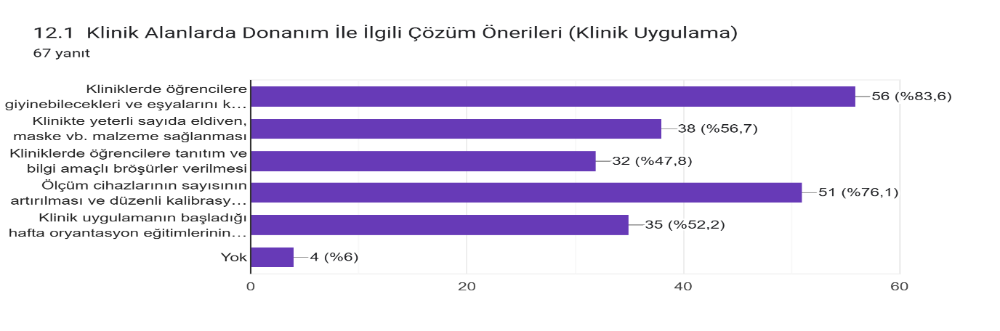Öğrencilerin %83.6’sı kliniklerde öğrencilere giyinebilecekleri ve eşyalarını koyabilecekleri bir oda verilmesi ve %76.1’i ölçüm cihazlarının sayısının artırılması ve düzenli kalibrasyon yapılmasını klinik alanlarda donanımla ilgili çözüm önerisi olarak sunmuştur.
Öğretim Elemanı ve Hemşire İş birliği ile İlgili Çözüm Önerileri (Klinik Uygulama)
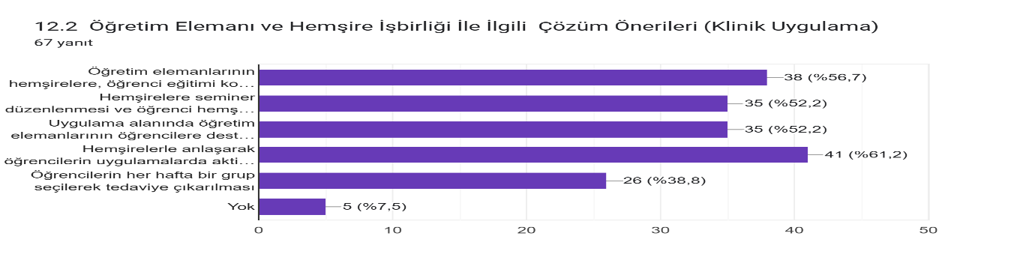Öğrencilerin %61.2’si hemşirelerle anlaşarak öğrencilerin uygulamalarda aktif olabilmesinin sağlanmasını ve %56.7’si öğretim elemanlarının hemşirelere, öğrenci eğitimi konusunda destek vermesini klinik uygulamada çözüm önerisi olarak sunmuştur.
Öğrencilerin Eğitim Süreci ve Deneyim Kazanması ile İlgili Çözüm Önerileri (Klinik Uygulama)
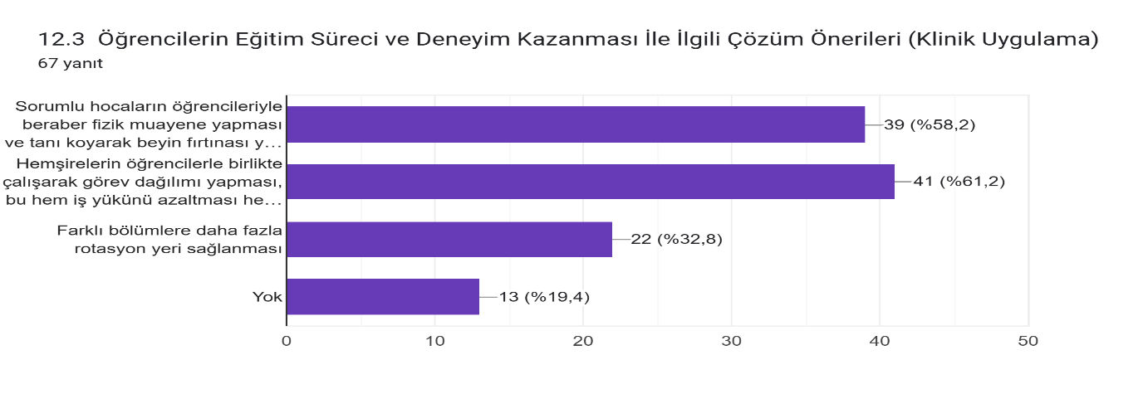Öğrencilerin %61.2’si hemşirelerin öğrencilerle birlikte çalışarak görev dağılımı yapması, bu hem iş yükünü azaltması hem de öğrencilere katkı sağlamasını klinik uygulama ile ilgili çözüm önerisi olarak sunmuştur.
1.4.3.5. Derslerin değerlendirilmesine (sınavlar) ilişkin yaşadığınız güçlüklere ilişkin çözüm önerileri
Öğrencilere örnek soru verilmesi, sınav sonrası geribildirim yapılması, sınav haftasındaki yoğunluğun dengelenmesi, kaygı ve stresle başa çıkmayı destekleyen etkinlikler düzenlenmesi, öğrencilerin görüşlerinin alınması ve değerlendirilmesi sınava ilişkin sunulan çözüm önerilerindendir.
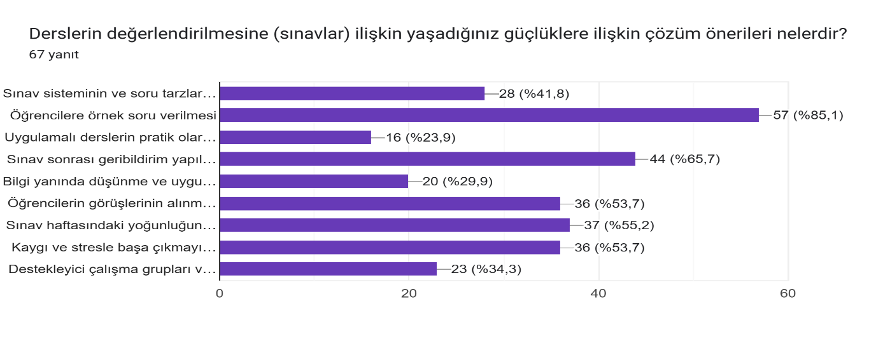

1.5. HEMŞİRELİK 3. SINIF ÖĞRENCİLERİNİN LİSANS EĞİTİMİNE YÖNELİK GERİ BİLDİRİMLERİ
1.5.1. Hemşirelik Lisans Eğitiminin Güçlü Yönleri
1.5.1.1. Hemşirelik Lisans eğitiminde kuramsal teorik ders işleyişine ilişkin güçlü yönler Öğretim Elemanı ile İlgili Güçlü Yönler
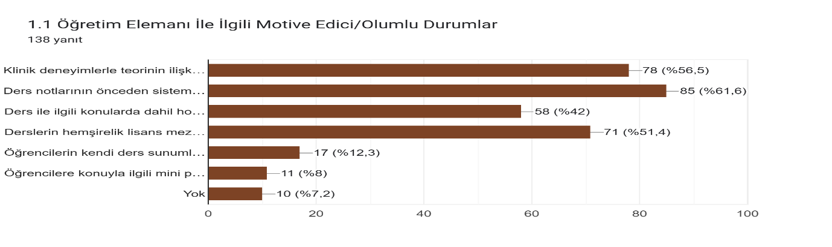Anketi cevaplayan öğrencilerin %61.6’sı ders notlarının önceden sisteme yüklenmesini ve %56.5’i klinik deneyimlerle teorinin ilişkilendirilmesini lisans eğitiminde öğretim elemanı ile ilgili güçlü yön olarak belirtmiştir.
Ders İçeriğiyle İlgili Güçlü Yönler
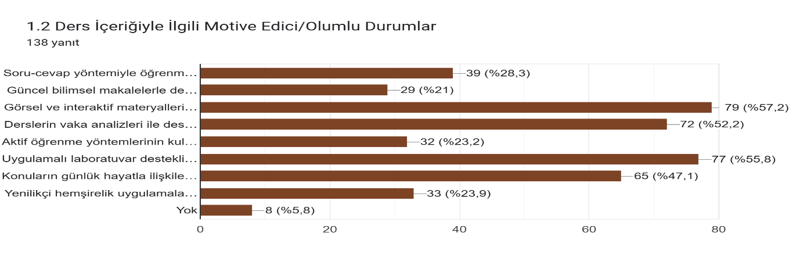Anketi cevaplayan öğrencilerin %57.2’si görsel ve interaktif materyallerin kullanılmasını ve %55.8’i uygulamalı laboratuvar destekli teorik anlatım seçeneklerini ders içeriğiyle ilgili güçlü yön olarak belirtmiştir.
Diğer Güçlü Yönler
Öğrencilerin %42.8’i sosyal sorumluluk projeleriyle teorinin güçlendirilmesini ve %33.3’ü meslek içi eğitimlere ve seminerlere katılımın teşvik edilmesini diğer güçlü yön olarak belirtmiştir.

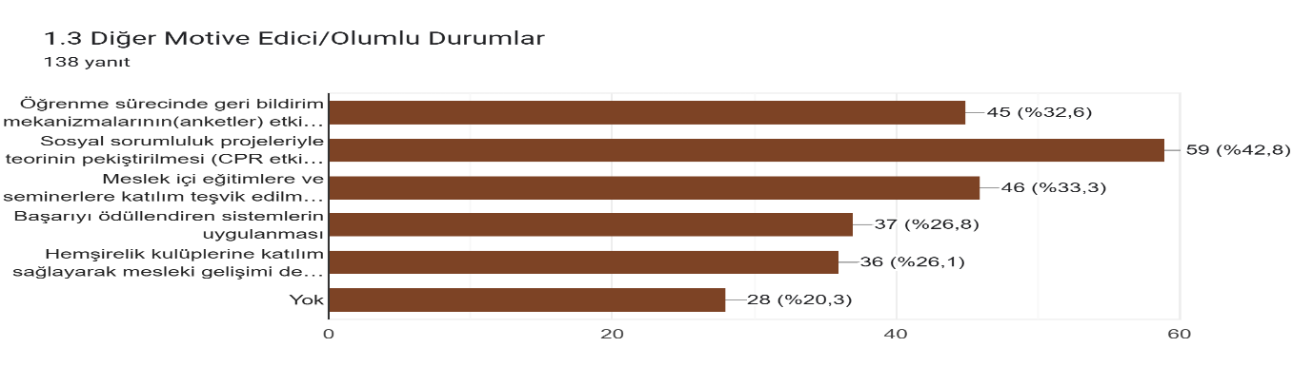1.5.1.2. Hemşirelik lisans eğitiminde mesleki dersler dışındaki seçmeli derslerin işleyişine ilişkin güçlü yönler
Öğretim Elemanı ile İlgili Güçlü Yönler (Seçmeli Dersler)
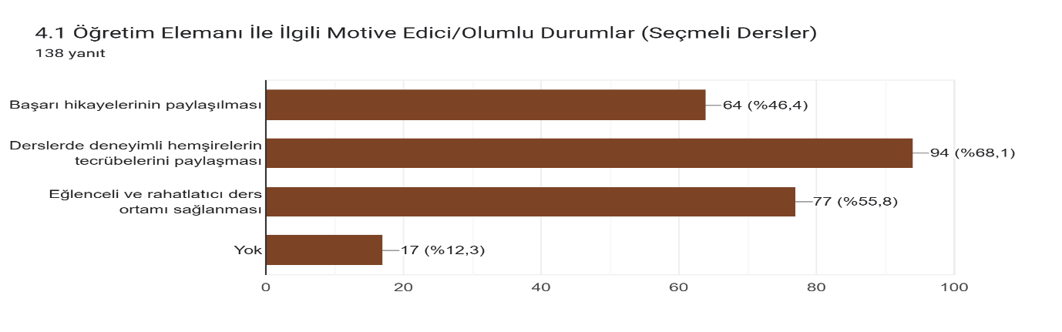Öğrencilerin %68.1’i derslerde deneyimli hemşirelerin tecrübelerini paylaşmasını öğretim elemanı ile ilgili güçlü yön olarak belirtmiştir.
Ders İçeriğiyle İlgili Güçlü Yönler (Seçmeli Dersler)
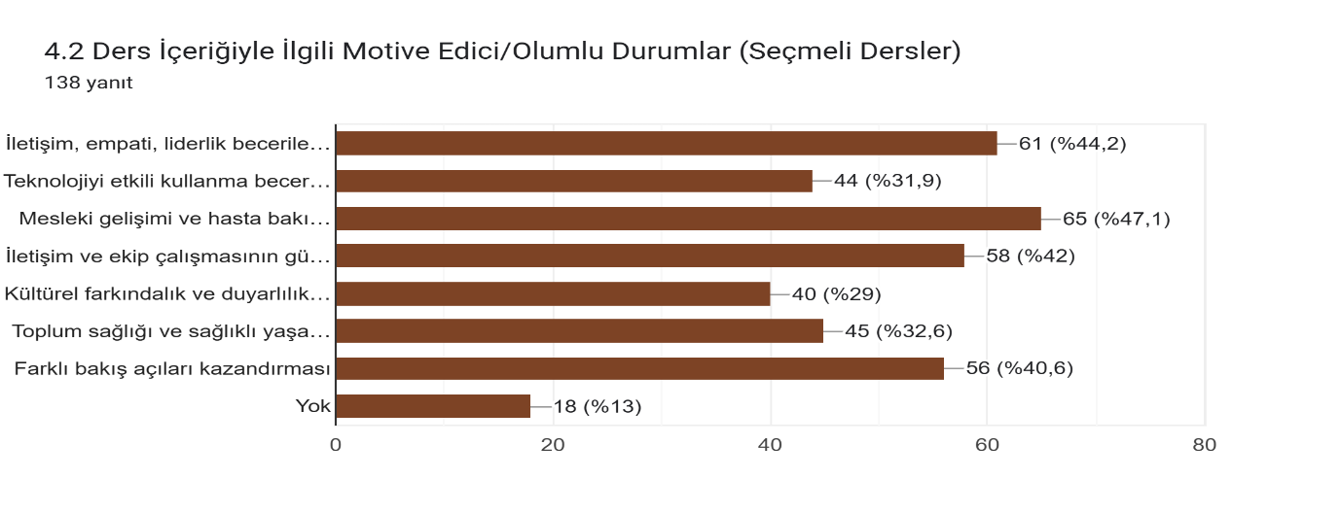Mesleki gelişimi ve hasta bakımının desteklenmesi, iletişim, empati, liderlik becerilerinin gelişimine katkı sağlaması, iletişim ve ekip çalışmasının güçlendirilmesi seçmeli derslerle ilgili güçlü yön olarak tespit edilmiştir.

Kişisel Gelişim ve İlgi Alanları ile İlgili Güçlü Yönler (Seçmeli Dersler)
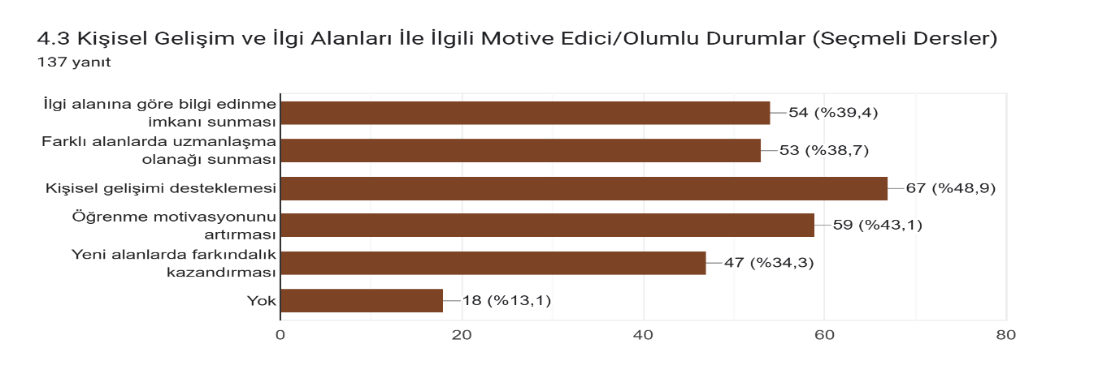Öğrencilerin %48.9’u kişisel gelişimi desteklemesi ve öğrenme motivasyonunu artırmasını seçmeli derslerin kişisel gelişim ve ilgi alanları ile ilgili güçlü yönler olarak belirtmiştir.
1.5.1.3. Laboratuvar uygulamalarına ilişkin güçlü yönler
Ders İçeriği ile İlgili Güçlü Yönler (Laboratuvar Uygulamaları)
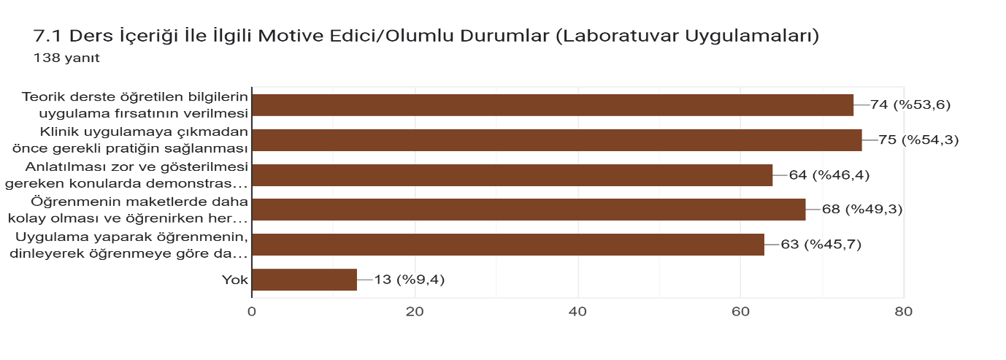Öğrencilerin %54.3’ü klinik uygulamaya çıkmadan önce gerekli pratiğin sağlanmasını ve %53.6’sı teorik derste öğretilen bilgilerin uygulama fırsatının verilmesini laboratuvar uygulamalarında ders içeriğiyle ilgili güçlü yön olarak belirtmiştir.
Öğretim Elemanı ile İlgili Güçlü Yönler (Laboratuvar Uygulamaları)
Öğrencilerin %55.8’i öğrencilerin güçlü ve zayıf yönlerini fark etmesinin sağlanmasını ve %52.9’u yapılamayan uygulamaların tekrar tekrar uygulanabilme fırsatının sağlanmasını öğretim elemanı ile ilgili güçlü yönler olarak belirtmiştir.
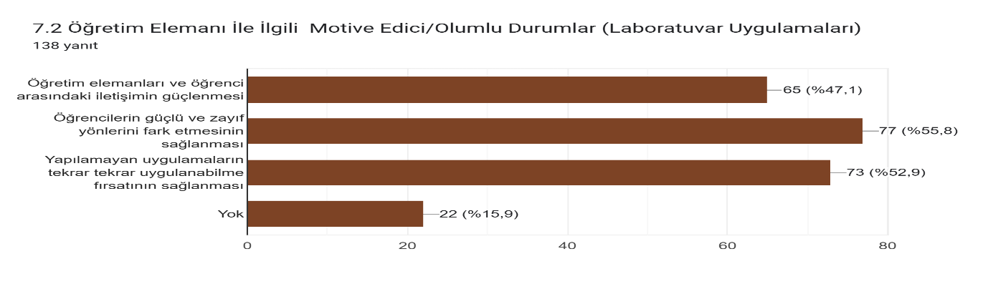
1.5.1.4. Klinik uygulamaya ilişkin güçlü yönler
Öğretim Elemanı ile İlgili Güçlü Yönler (Klinik Uygulama)
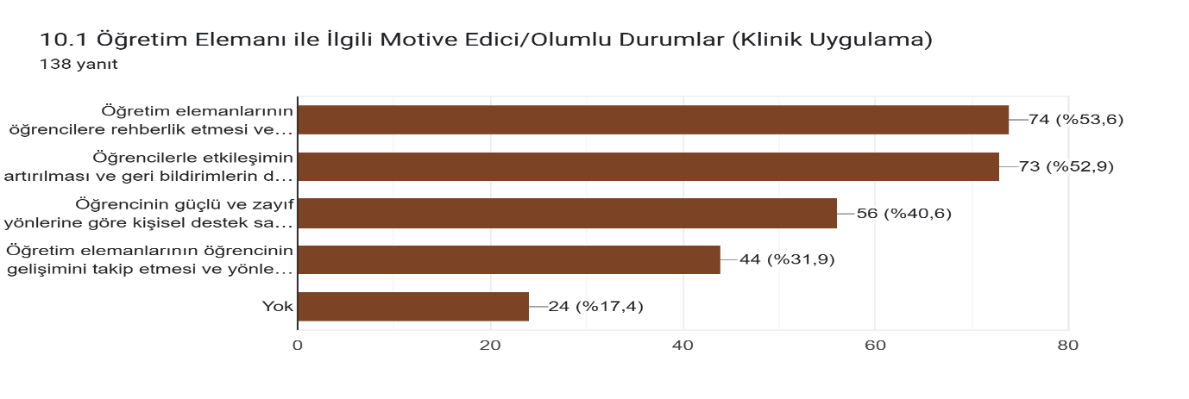Öğrencilerin %53.6’sı öğretim elemanlarının öğrencilere rehberlik etmesini ve sorularını yanıtlamasını ve %52.9’u öğrencilerle etkileşimin artırılması ve geri bildirimlerin düzenli verilmesini klinik uygulamalarda öğretim elemanı ile ilgili güçlü yönler olarak belirtmiştir.
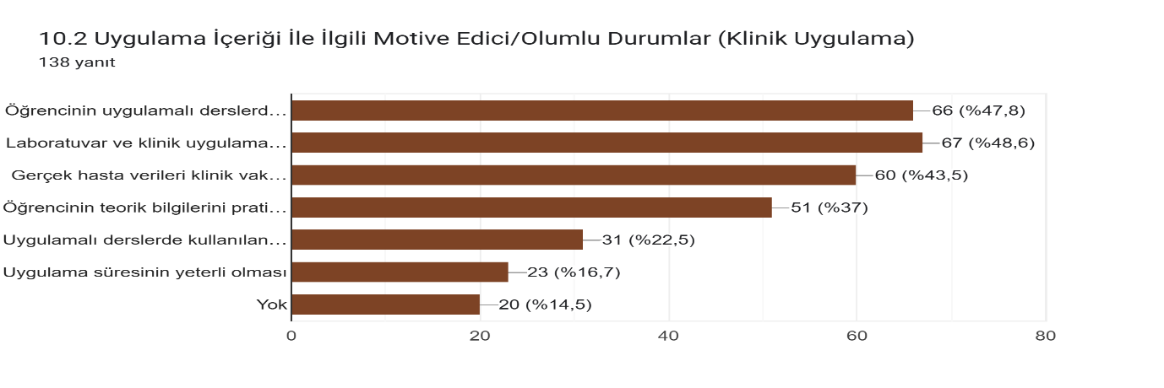Öğrencilerin %48.6’sı laboratuvar ve klinik uygulamaların birbirini tamamlamasını ve %47.8’i Laboratuvar ve klinik uygulamaların birbirini tamamlamasını klinik uygulamalarda uygulama içeriği ile ilgili güçlü yön olarak belirtmiştir.
1.5.1.5 Derslerin değerlendirilmesine (sınavlar) ilişkin güçlü yönler
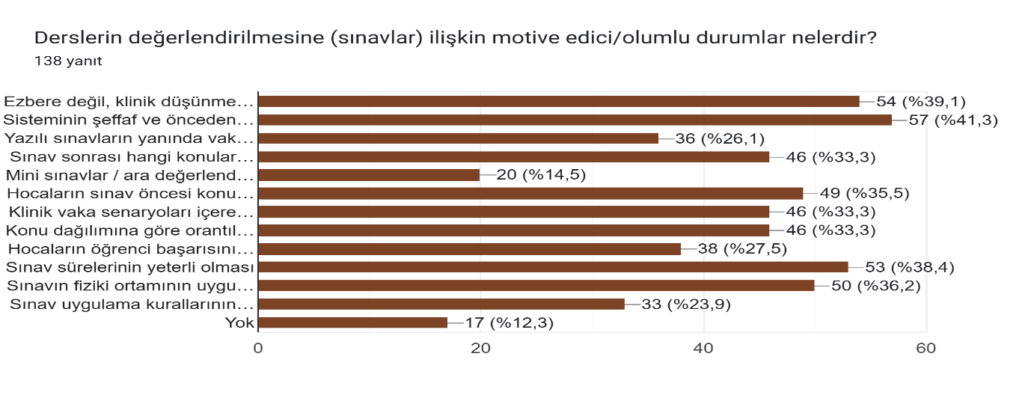Sisteminin şeffaf ve önceden paylaşılmış olmasını, öğrencinin neye göre değerlendirileceğini bilmesini, ezbere değil, klinik düşünmeyi ve kavramayı ölçen sorular yer almasını, hocaların sınav öncesi konu özetleri, örnek sorular ve çalışma tüyoları paylaşarak yönlendirme yapmasını, sınav sürelerinin yeterli olmasını, sınavın fiziki ortamının uygun olmasını öğrenciler sınava ilişkin güçlü yönler olarak belirtmiştir.
1.5.2. Lisans Eğitiminde Yaşanılan Güçlükler
1.5.2.1 Hemşirelik lisans eğitiminde kuramsal teorik ders işleyişine ilişkin yaşanılan güçlükler
Öğretim Elemanı ile İlgili İlişkin Yaşanılan Güçlükler
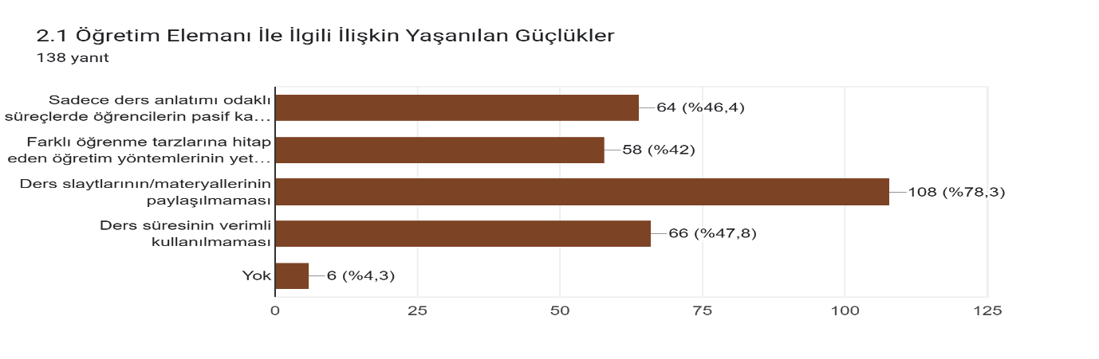Ders slaytlarının/materyallerinin paylaşılmaması %78.3 oranında, sadece ders anlatımı odaklı süreçlerde öğrencilerin pasif kalması %46.4 oranında, öğretim elemanı ile ilgili en sık yaşanılan ilk iki güçlük olarak tespit edilmiştir.
Ders İçeriğiyle İlgili İlişkin Yaşanılan Güçlükler
Öğrencilerin %60.9’u teorik bilgilerin klinik uygulama süreciyle öğrenciler açısından pekiştirilmemesini ders içeriğiyle ilgili yaşanılan bir güçlük olarak belirtmiştir.

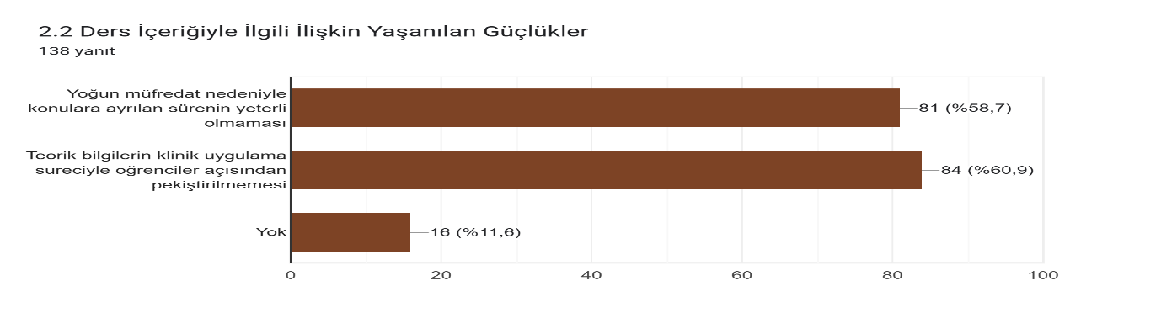
Diğer Teorik Ders İşleyişine İlişkin Yaşanılan Güçlükler
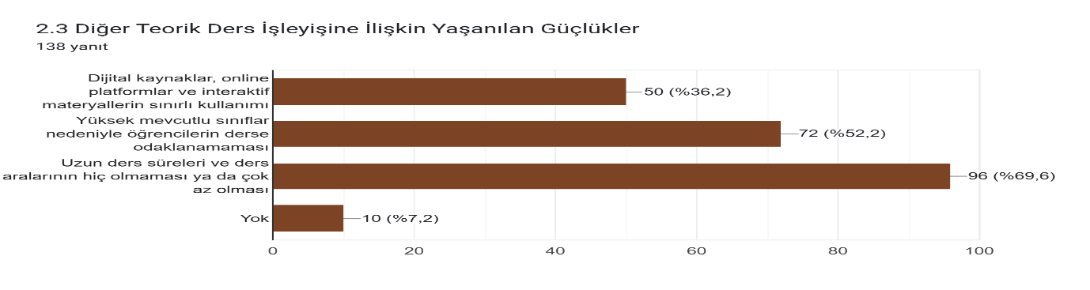Uzun ders süreleri ve ders aralarının hiç olmaması ya da çok az olması ve yüksek mevcutlu sınıflar nedeniyle öğrencilerin derse odaklanamaması öğrencilerin yaşadığı diğer güçlükler olarak tespit edilmiştir.
1.5.2.2. Hemşirelik lisans eğitiminde mesleki dersler dışındaki seçmeli derslerin işleyişine ilişkin yaşanılan güçlükler
Öğretim Elemanı ile İlgili Yaşanılan Güçlükler (Seçmeli Dersler)
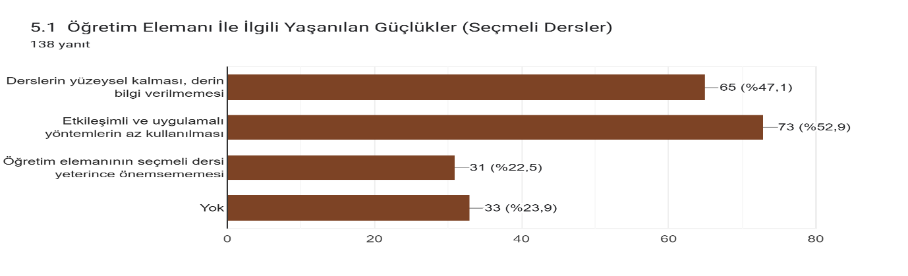Öğrencilerin %52.9’u etkileşimli ve uygulamalı yöntemlerin az kullanılmasını ve % 47.1’i derslerin yüzeysel kalması, derin bilgi verilmemesini seçmeli derslerde öğretim elemanı ile ilgili yaşanılan güçlükler olarak belirtmiştir.
Öğrenci ve Program Yoğunluğu ile İlgili Yaşanılan Güçlükler (Seçmeli Dersler)
Mesleki ders yoğunluğu nedeniyle seçmeli derslere yeterince önem verilmemesini öğrenci ve program yoğunluğu ile ilgili yaşanılan bir güçlük olarak tespit edilmiştir.
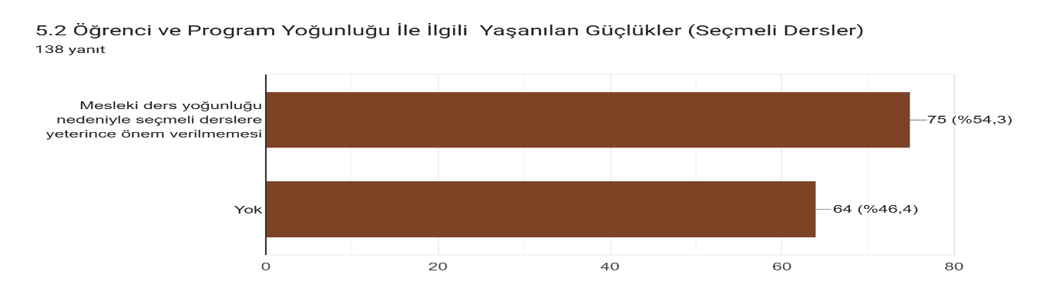
1.5.2.3. Laboratuvar uygulamalarına ilişkin yaşanılan güçlükler
Öğretim Elemanı ile İlgili Yaşanılan Güçlükler (Laboratuvar Uygulamaları)
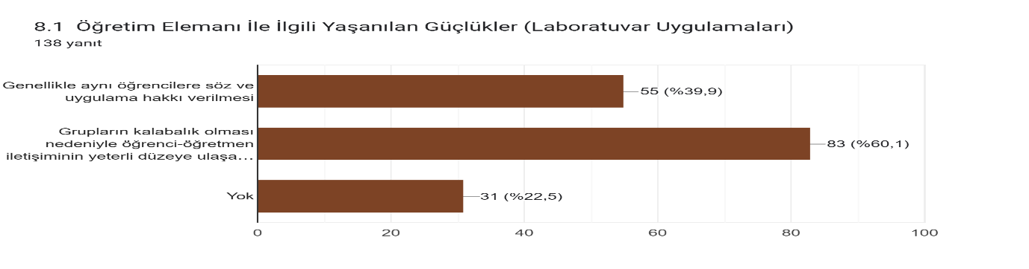Öğrencilerin %60.1’i grupların kalabalık olması nedeniyle öğrenci-öğretmen iletişiminin yeterli düzeye ulaşamamasını laboratuvar uygulamalarında öğretim elemanı ile ilgili yaşanılan bir güçlük olarak belirtmiştir.
Ders İçeriği ile İlgili Yaşanılan Güçlükler (Laboratuvar Uygulamaları)
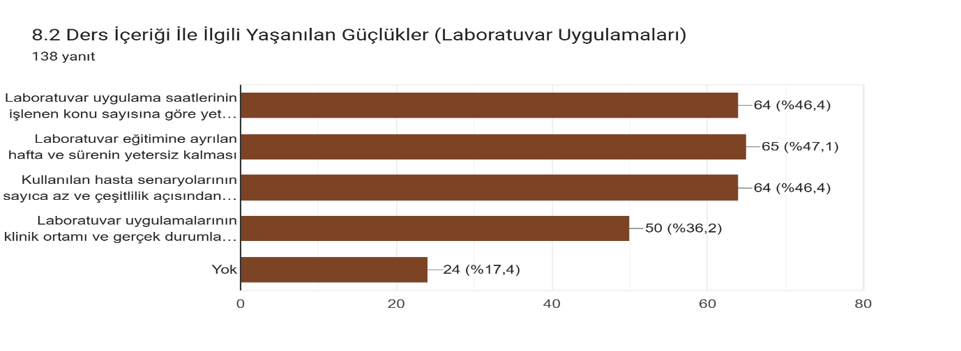Öğrenciler laboratuvar uygulama saatlerinin işlenen konu sayısına göre yetersiz kalmasını, laboratuvar eğitimine ayrılan hafta ve sürenin yetersiz kalmasını ve kullanılan hasta senaryolarının sayıca az ve çeşitlilik açısından yetersiz kalmasını ders içeriğiyle ilgili yaşanılan güçlükler olarak belirtmiştir.
Araç-Gereç ve Donanım ile İlgili Yaşanılan Güçlükler (Laboratuvar Uygulamaları)
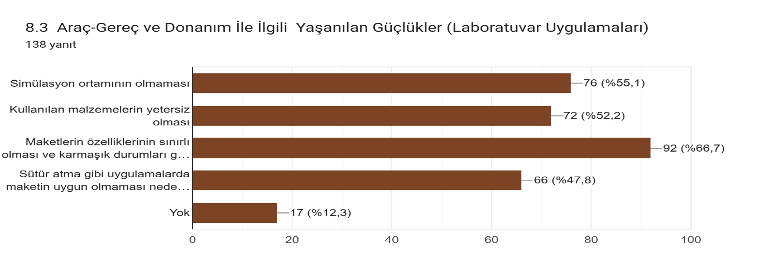Öğrencilerin %66.7’si maketlerin özelliklerinin sınırlı olması ve karmaşık durumları göstermede yetersiz kalmasını (örneğin: sadece kol maketi olması, katmanlı maketlerin olmaması) laboratuvar uygulamalarında yaşanılan bir diğer güçlük olarak belirtmiştir.
Öğrencilerle İlgili Yaşanılan Güçlükler (Laboratuvar Uygulamaları)
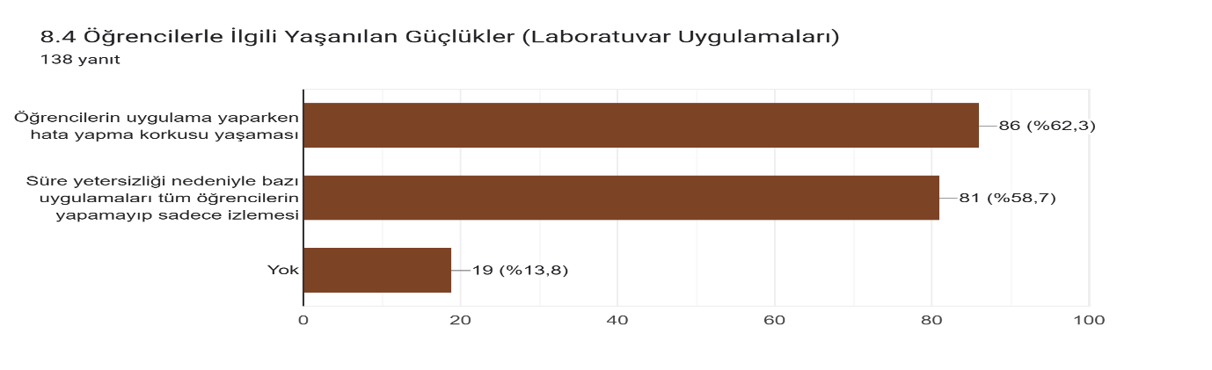Öğrencilerin uygulama yaparken hata yapma korkusu yaşaması ve üre yetersizliği nedeniyle bazı uygulamaları tüm öğrencilerin yapamayıp sadece izlemesi öğrencilerle ilgili yaşanılan güçlükler olarak tespit edilmiştir.
1.5.2.4. Klinik uygulamaya ilişkin yaşanılan güçlükler
Klinik ve Donanım ile İlgili Yaşanılan Güçlükler (Klinik Uygulama)
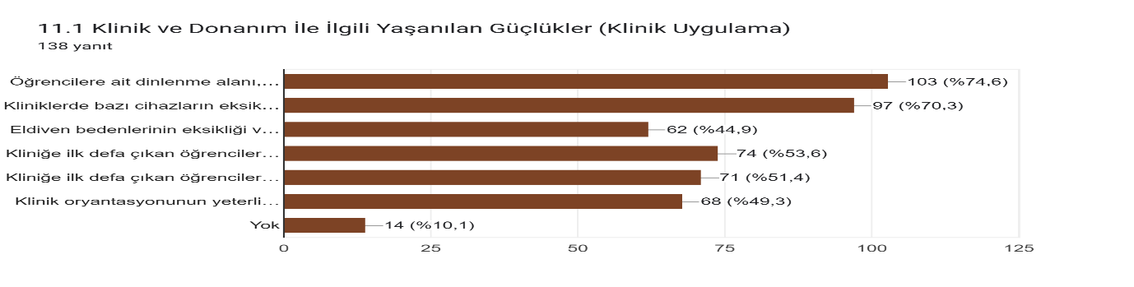Öğrencilerin %74.6’sı öğrencilere ait dinlenme alanı, giyinme odası ve eşyalarını koyacak dolap olmamasını, %70.3’ü kliniklerde bazı cihazların eksik olmasını (pulse oksimetre sayısının yetersiz olması, ateş ölçerlerin hem sayısal hem de doğru sonuç vermemesi) klinik uygulamada klinik ve donanım ile ilgili yaşanılan güçlükler olarak bildirmiştir.
Hemşirelerle İlgili Yaşanılan Güçlükler (Klinik Uygulama)
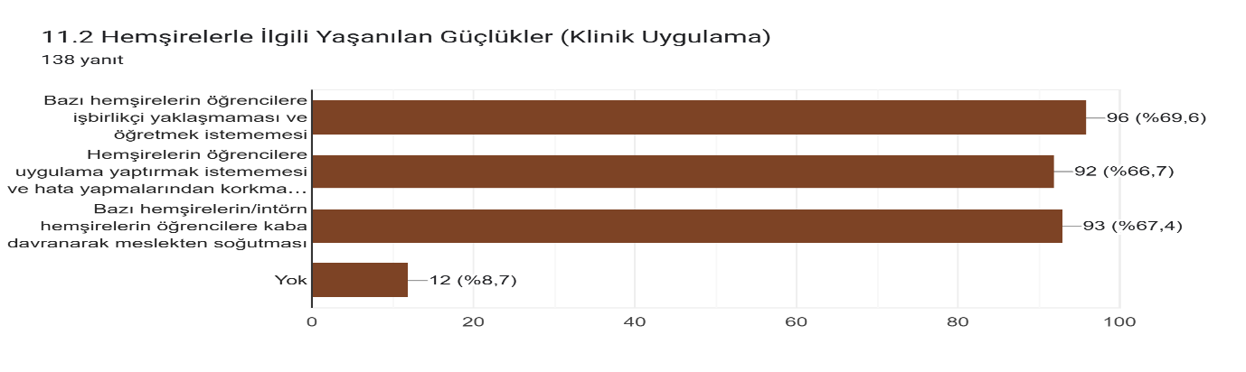Öğrencilerin %69.6’sı bazı hemşirelerin öğrencilere işbirlikçi yaklaşmaması veöğretmek istememesini ve hemşirelerin öğrencilere uygulama yaptırmak istememesi ve hata yapmalarından korkmasını (damar yolu açtırmamaları, kan aldırmamaları) klinik uygulamada hemşirelerle ilgili yaşanılan güçlükler olarak belirtmiştir.
1.5.2.5. Derslerin değerlendirilmesine (sınavlar) ilişkin yaşanılan güçlükler
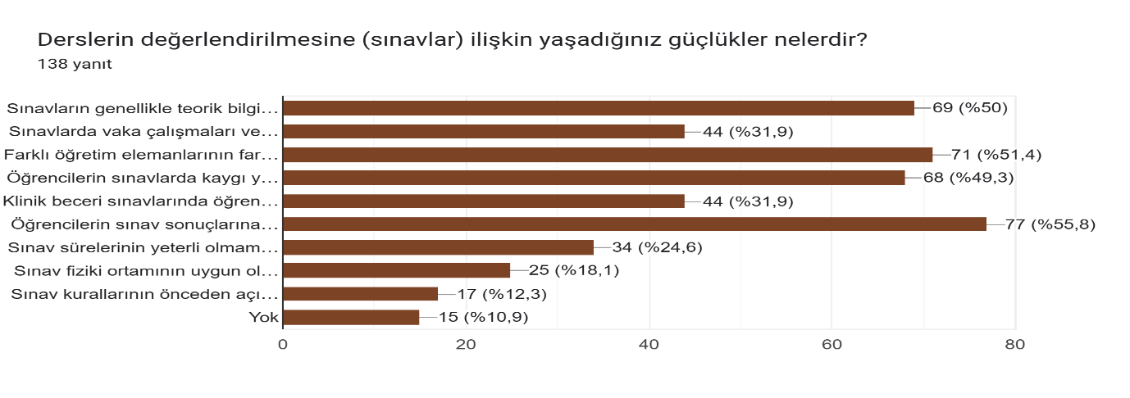Öğrencilerin sınav sonuçlarına dair yeterli ve yapıcı geribildirim alamaması, farklı öğretim elemanlarının farklı değerlendirme yöntemleri kullanması, sınavların genellikle teorik bilgiye odaklanması, öğrencilerin tüm becerilerinin yeterince değerlendirilmemesi sınavlarla ilgili öğrencilerin yaşadıkları güçlükler olarak tespit edilmiştir.
1.5.3. Lisans Eğitiminde Yaşanılan Güçlüklere İlişkin Çözüm Önerileri
1.5.3.1. Hemşirelik lisans eğitiminde kuramsal teorik ders işleyişinde yaşanılan güçlüklere ilişkin çözüm önerileri
Öğretim Elemanı ile İlgili Yaşanılan Güçlüklere İlişkin Çözüm Önerileri
Öğrencilerin %53.6’sı eğitmenlerin yenilikçi öğretim teknikleri konusunda düzenli eğitimler almasını ve %40.6’sı öğrencilerin derse aktif katılımını teşvik eden yöntemlerin kullanılmasını öğretim elemanı ile ilgili yaşanılan güçlüklere ilişkin çözüm öneri olarak sunmuştur.
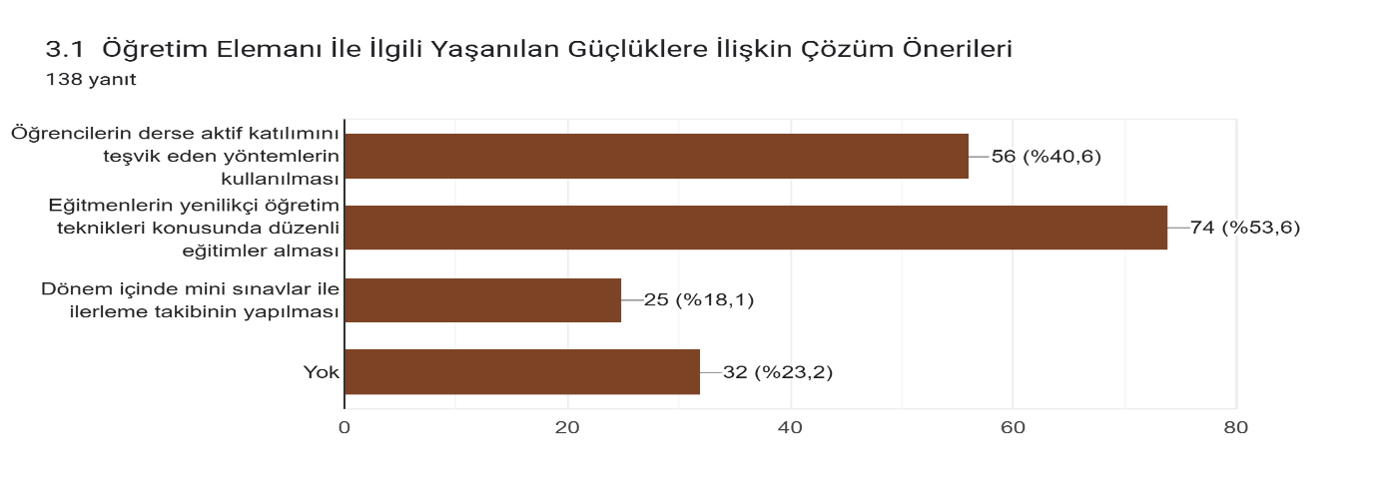Ders İçeriğiyle İlgili Yaşanılan Güçlüklere İlişkin Çözüm Önerileri
Öğrencilerin %57.2’si derslerin; online platformlar, e-öğrenme materyalleri ve sanal hasta uygulamaları ile desteklenmesi ve %50’si farklı öğrenme tarzlarına hitap eden öğretim yöntemlerinin artırılmasını ders içeriğiyle ilgili yaşanılan güçlüklere ilişkin çözüm önerisi olarak sunmuştur.
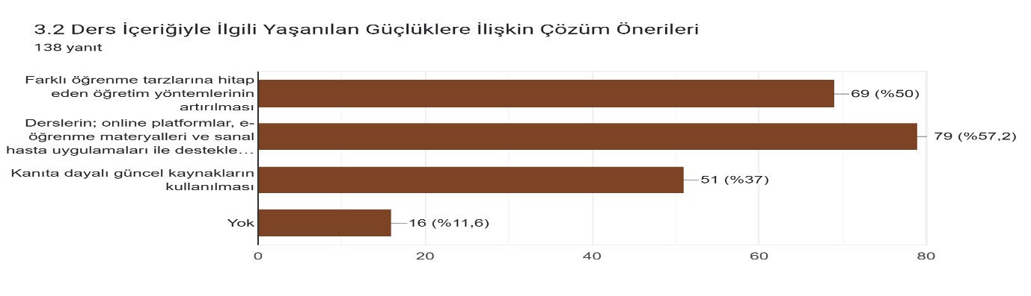
Diğer Yaşanılan Güçlüklere İlişkin Çözüm Önerileri
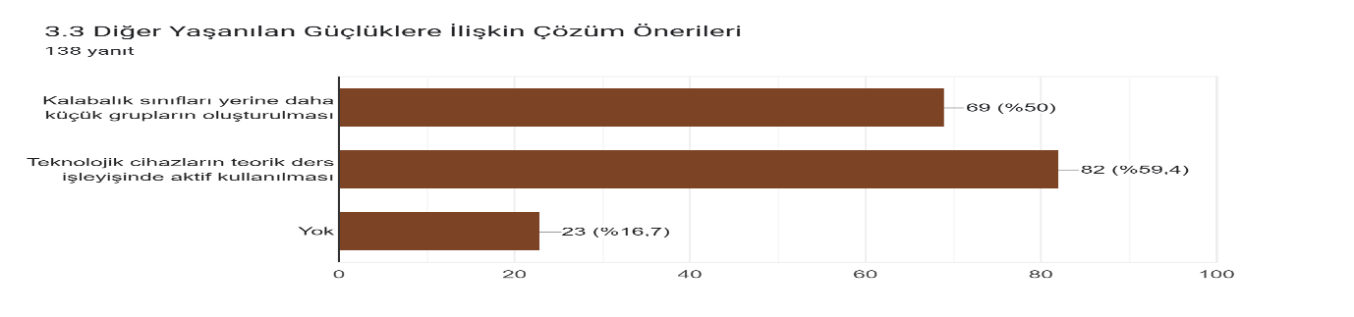
Öğrenciler, teknolojik cihazların teorik ders işleyişinde aktif kullanılması ve alabalık sınıfları yerine daha küçük grupların oluşturulmasını diğer çözüm önerisi olarak sunmuştur.
1.5.3.2 Hemşirelik lisans eğitiminde mesleki dersler dışındaki seçmeli derslerin işleyişinde yaşanılan güçlüklere ilişkin çözüm önerileri
Öğretim Elemanı ile İlgili Çözüm Önerileri (Seçmeli Dersler)
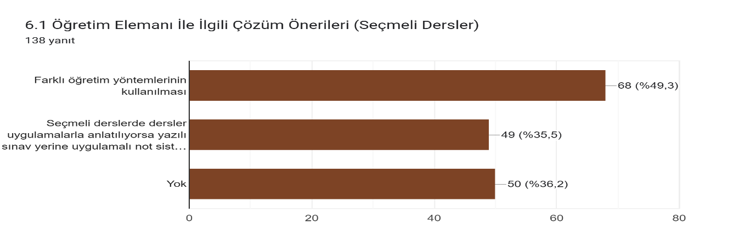Öğrencilerin %49.3’ü seçmeli derslerde farklı öğretim yöntemlerinin kullanılmasını öğretim elemanı ile ilgili çözüm önerisi olarak sunmuştur.
Ders İçeriği ile İlgili Çözüm Önerileri (Seçmeli Dersler)
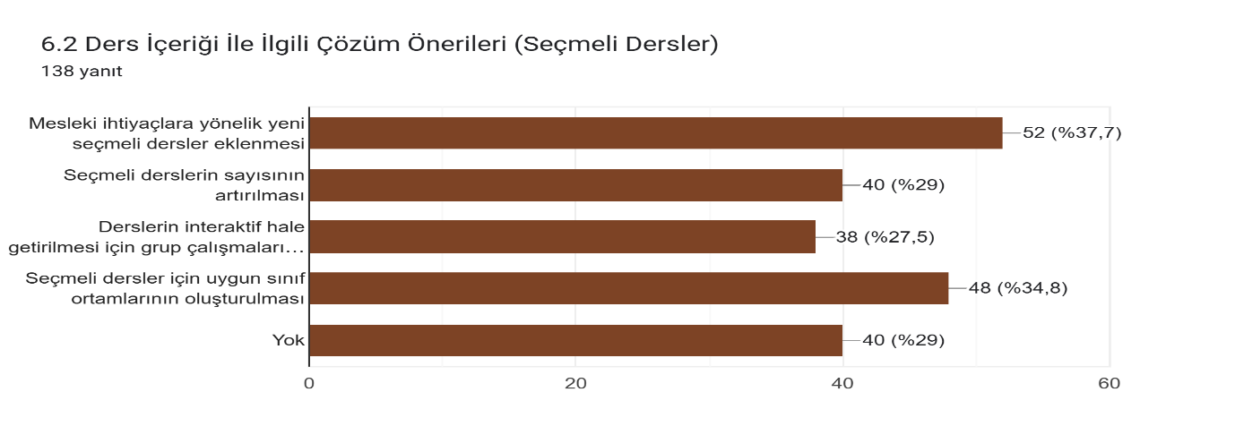Mesleki ihtiyaçlara yönelik yeni seçmeli dersler eklenmesi ve seçmeli dersler için uygun sınıf ortamlarının oluşturulması seçmeli derslerde ders içeriğiyle ilgili çözüm önerilerinde en sık işaretlenen ilk iki şık olarak tespit edilmiştir.
1.5.3.3. Laboratuvar uygulamalarına ilişkin yaşanılan güçlüklere ilişkin çözüm önerileri
Öğretim Elemanı ile İlgili Çözüm Önerileri (Laboratuvar Uygulamaları)
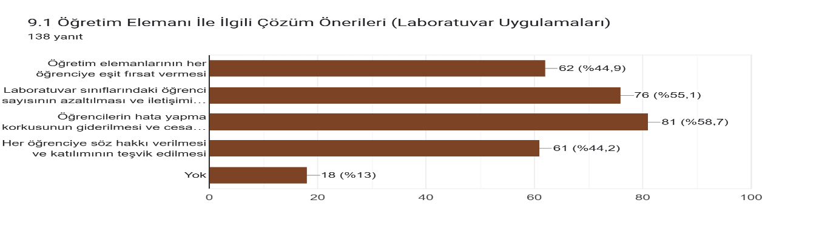
Öğrencilerin %58.7’si öğrencilerin hata yapma korkusunun giderilmesi ve cesaretlendirici bir yaklaşım benimsenmesini çözüm önerisi olarak sunmuştur.
Ders İçeriği ile İlgili Çözüm Önerileri (Laboratuvar Uygulamaları)
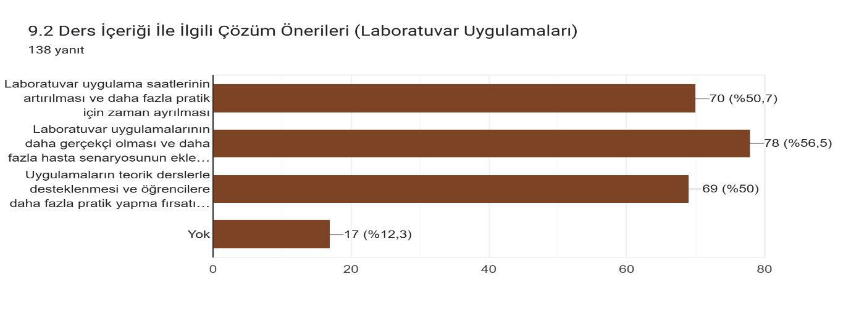Öğrenciler, laboratuvar uygulama saatlerinin artırılması ve daha fazla pratik için zaman ayrılmasını, laboratuvar uygulamalarının daha gerçekçi olması ve daha fazla hasta senaryosunun eklenmesini ve uygulamaların teorik derslerle desteklenmesi ve öğrencilere daha fazla pratik yapma fırsatı verilmesini çözüm önerileri olarak sunmuştur.
Araç-Gereç ve Donanım ile İlgili Çözüm Önerileri (Laboratuvar Uygulamaları)
Öğrencilerin %63’ü laboratuvarın yeni ve detaylı maketlerle donatılması, mevcut araç gereçlerin iyileştirilmesi ve %60.9’u laboratuvar malzemelerinin yeterli ve kaliteli olması, eksiklerin tamamlanması çözüm önerilerini sunmuştur.
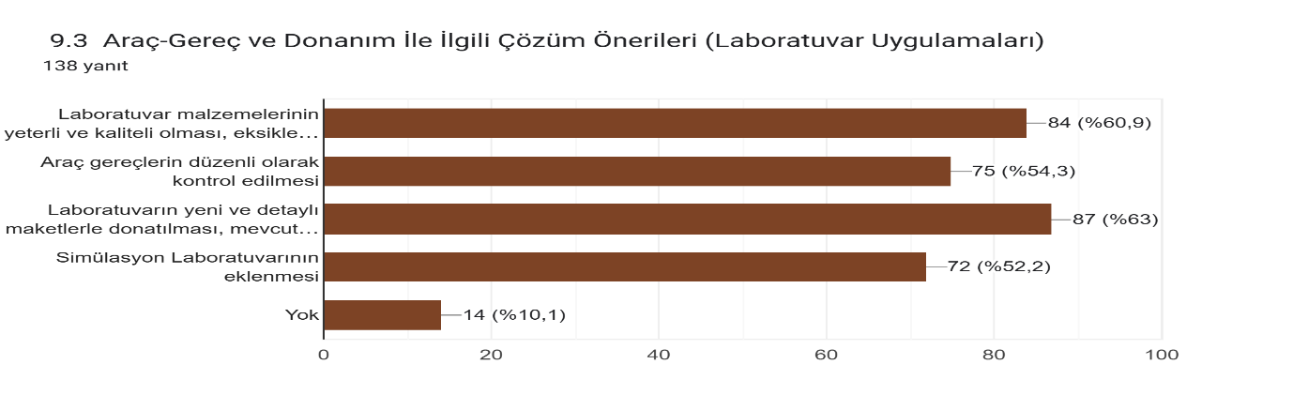1.5.3.4. Klinik uygulamaya ilişkin yaşanılan güçlüklere ilişkin çözüm önerileri
Klinik Alanlarda Donanım ile İlgili Çözüm Önerileri (Klinik Uygulama)
Öğrencilerin %78.3’ü kliniklerde öğrencilere giyinebilecekleri ve eşyalarını koyabilecekleri bir oda verilmesini ve %63’ü ölçüm cihazlarının sayısının artırılması ve düzenli kalibrasyon yapılmasını klinik uygulama ile ilgili çözüm önerisi olarak sunmuştur.
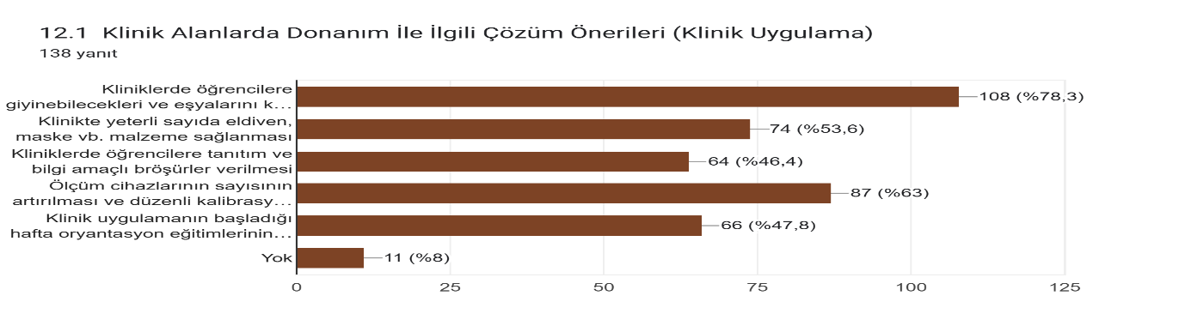Öğretim Elemanı ve Hemşire İş Birliği ile İlgili Çözüm Önerileri (Klinik Uygulama)
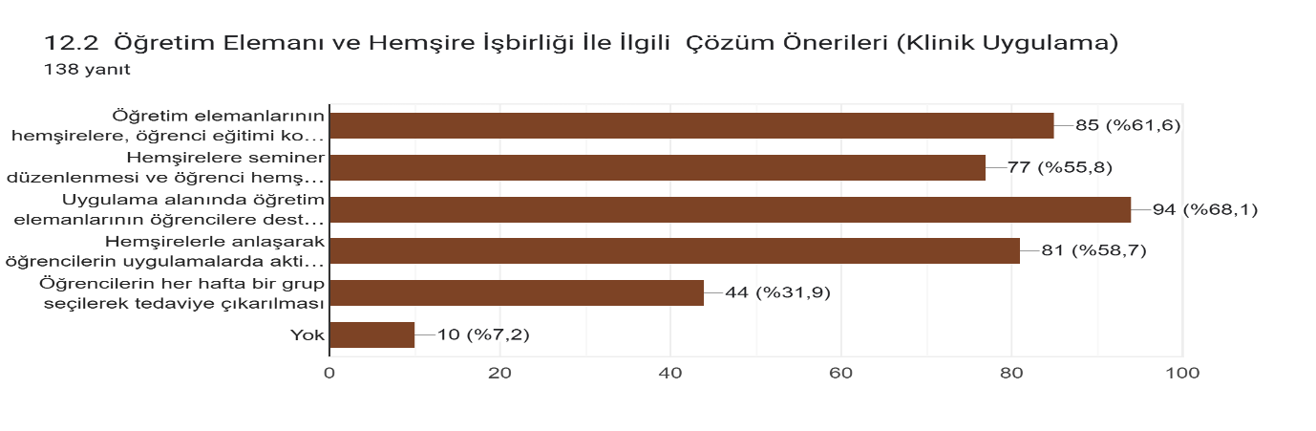Öğrenciler uygulama alanında öğretim elemanlarının öğrencilere destek olması ve sorunları yakından takip etmesini ve öğretim elemanlarının hemşirelere, öğrenci eğitimi konusunda destek vermesini klinik uygulama ile ilgili çözüm önerisi olarak sunmuştur.
Öğrencilerin Eğitim Süreci ve Deneyim Kazanması ile İlgili Çözüm Önerileri (Klinik Uygulama)
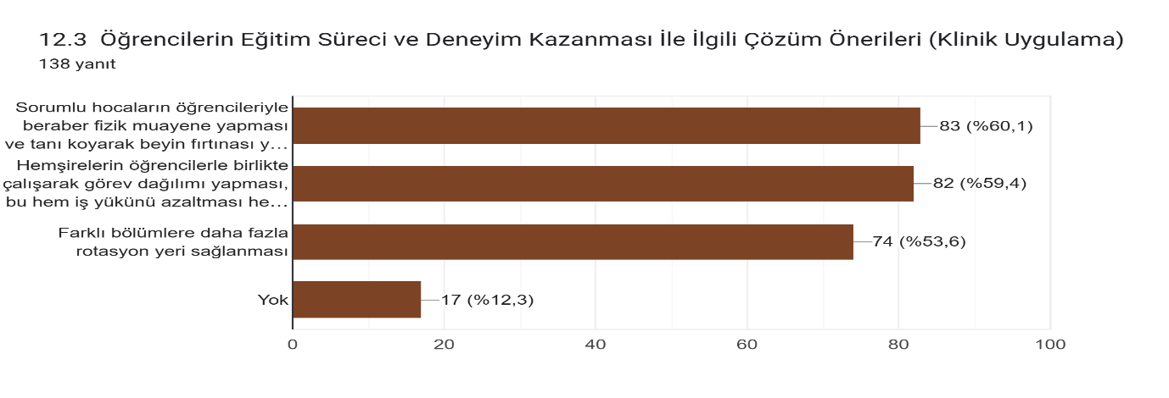Öğrencilerin %60.1’i sorumlu hocaların öğrencileriyle beraber fizik muayene yapması ve tanı koyarak beyin fırtınası yapılmasını klinik uygulama için bir çözüm önerisi olarak sunmuştur.

1.5.3.5. Derslerin değerlendirilmesine (sınavlar) ilişkin yaşadığınız güçlüklere ilişkin çözüm önerileri nelerdir?
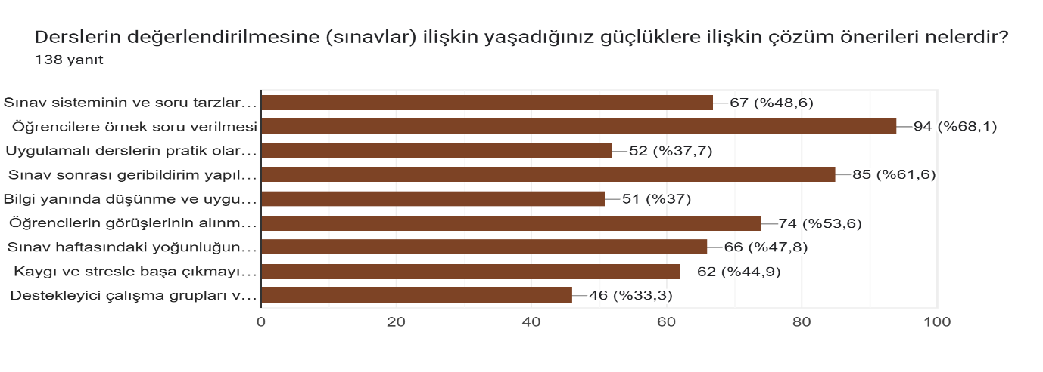Öğrencilere örnek soru verilmesi, sınav sonrası geribildirim yapılması, öğrencilerin görüşlerinin alınması ve değerlendirilmesi, sınav sisteminin ve soru tarzlarının başta açıklanması sınavlara ilişkin çözüm önerileri olarak sunulmuştur.

1.6.HEMŞiRELİK 4. SINIF ÖĞRENCİLERİNİN LISANS EĞİTİMİNE YÖNELİK GERİ BİLDİRİMLERİ
Pamukkale Üniversitesi Sağlık Bilimleri Fakültesi Hemşirelik Bölümünde lisans eğitimi alan 4. sınıf öğrencileri arasından 115 kişi hemşirelik lisans eğitiminde internlük uygulama ve vaka derslerine ilişkin görüş bildirmiştir.
1.6.1.Hemşirelik Lisans Eğitiminin Güçlü Yönleri
1.6.1.2. Hemşirelik lisans eğitiminde internlük uygulama dersinin güçlü yönleri
Hemşirelik lisans eğitiminde internlük uygulama dersine ilişkin motive edici durumlar “Mesleki Kimlik Gelişimi ile İlgili Durumlar”, “Hasta ve Aile Geri Bildirimleri ile İlgili Durumlar”, “Ekip Üyesi Olma ile İlgili Durumlar”, “Sorumluluk Alma ile İlgili Durumlar”, “Öğrenme Fırsatları ile İlgili Durumlar”, “Dayanışma ile İlgili Durumlar” başlıkları altında toplanmıştır.
Mesleki Kimlik ile İlgili Durumlar
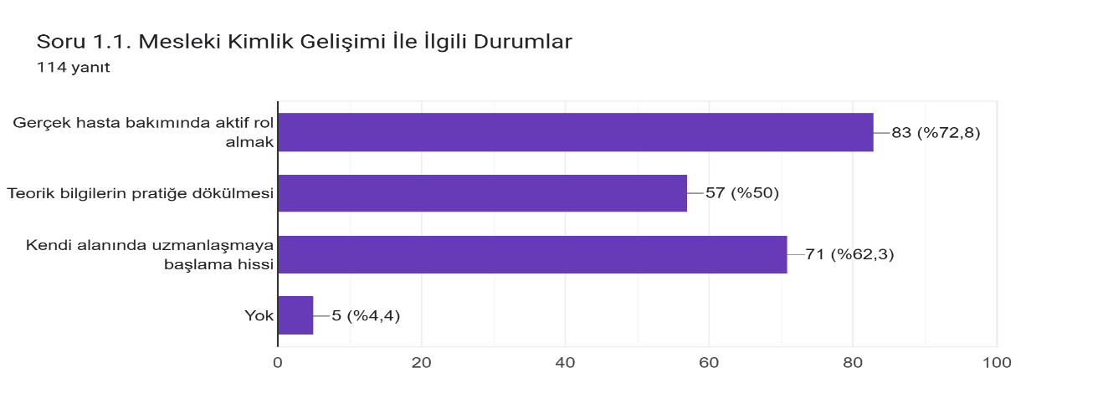

Öğrencilerin %72.8’i gerçek hasta bakımında aktif rol almanın, %62.3’ü ise kendi alanında uzmanlaşmaya başlama hissinin internlük uygulama dersinin güçlü yönlerinden olduğunu belirtmiştir.
Hasta ve Aile Geri Bildirimleri ile İlgili Durumlar
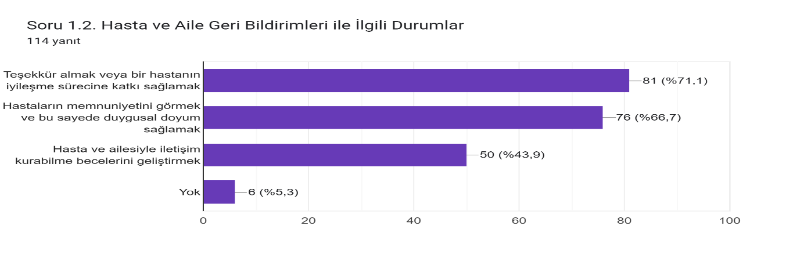Öğrencilerin %71.1’i teşekkür almak veya bir hastanın iyileşme sürecine katkı sağlamanın, %66.7’si hastaların memnuniyetini görmenin internlük uygulama dersinin güçlü yönlerinden olduğunu belirtmiştir.

Ekip Üyesi Olma ile İlgili Durumlar
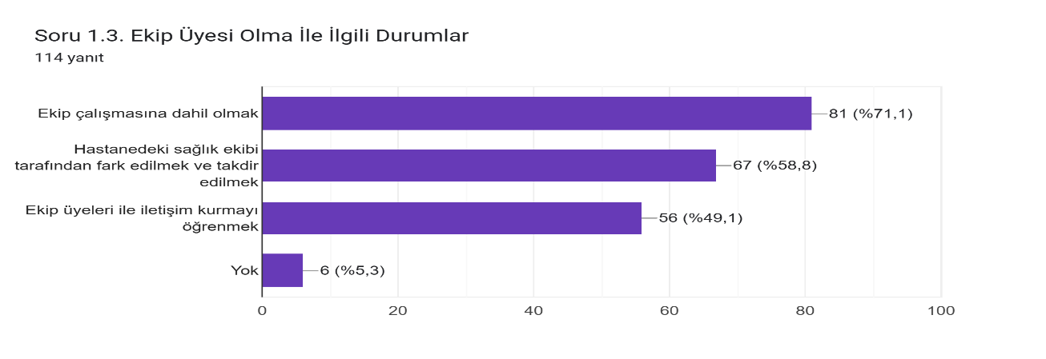
Öğrencilerin %71.1’i ekip çalışmasına dahil olmanın, %58.8’i hastanedeki sağlık ekibi tarafından fark edilmenin internlük uygulama dersinin güçlü yönlerinden olduğunu belirtmiştir.
Sorumluluk Alma ile İlgili Durumlar
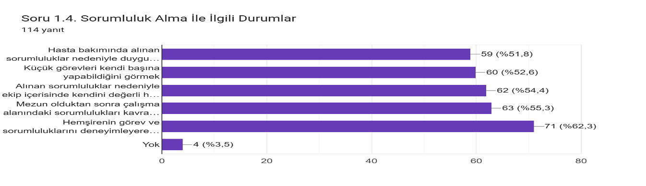
Öğrencilerin %62.3’ü ise hemşirenin görev ve sorumluluklarını deneyimleyerek öğrenmenin pekiştirilmesinin, %55.3’ü mezun olduktan sonra çalışma alanındaki sorumlulukları kavramanın, %54.4’ü alınan sorumluluklar nedeniyle ekip içerisinde kendini değerli hissetmenin, %52.6’sı küçük görevleri kendi başına yapabildiğini görmenin ve %51.8’i ise hasta bakımında alınan sorumluluklar nedeniyle duygusal doyum sağlamanın internlük uygulama dersinin güçlü yönlerinden olduğunu belirtmiştir.
Öğrenme Fırsatları ile İlgili Durumlar
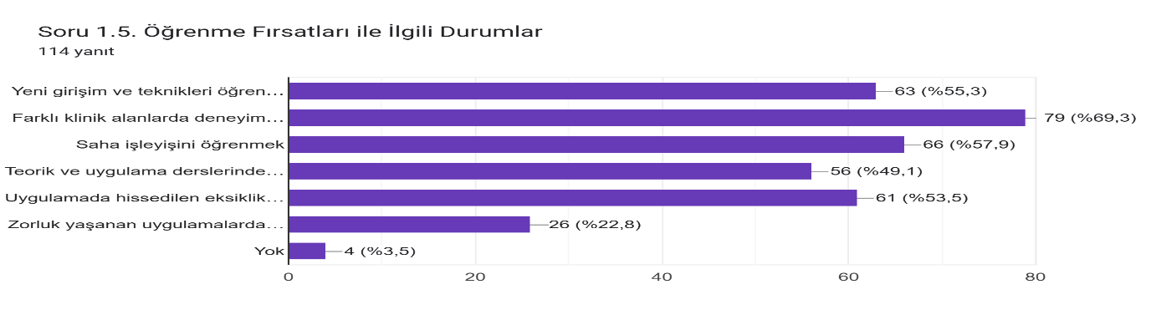
Öğrencilerin çoğu farklı klinik alanlarda deneyim kazanmanın (%69.3) internlük uygulama dersinde öğrenme fırsatları ile ilgili durumlarda eğitimin güçlü bir yönü olduğunu bildirmiştir.

Dayanışma ile İlgili Durumlar
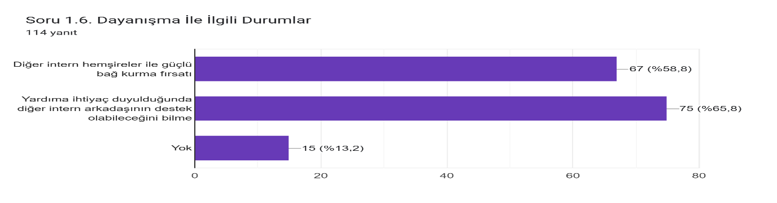
Öğrencilerin %65.8’i yardıma ihtiyaç duyduğunda diğer intern arkadaşının destek olabileceğini bilmenin intern uygulama dersinin güçlü bir yönü olduğunu bildirmiştir.
Bununla birlikte geri bildirim formunu dolduran öğrenciler arasında internlük uygulama dersinin kendilerini daha yetkin ve etkili hissettirdiği, gerçek iş hayatını görme fırsatı yarattığını, mesleğe adım atma hissini yarattığını ve pratik becerilerde geliştirdiğini ve bunun motive edici/güçlü bir yön olduğunu belirtenler olmuştur.
1.6.1.2. Vaka sunumu dersinin güçlü yönleri
Vaka Sunumu II dersinin güçlü yönleri “Gerçek hayata yakın deneyim kazanma”, “Özgüven kazanımı”, “Kritik düşünme ve problem çözme yetisi”, “Öğrenme sürecine aktif katılım” başlıkları altında toplanmıştır.
Gerçek hayata yakın deneyim kazanma
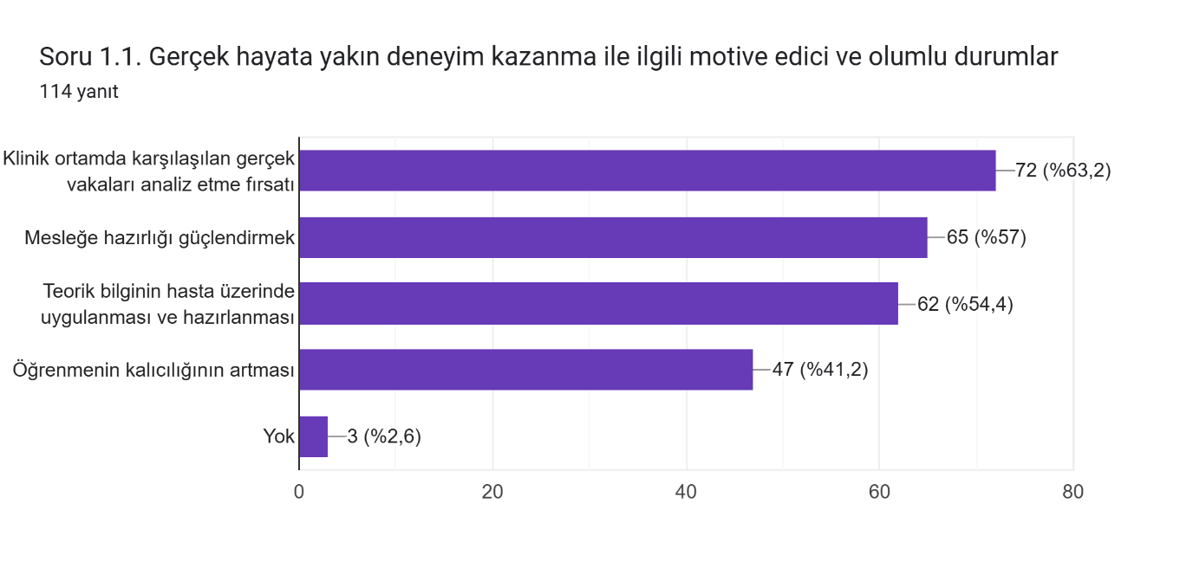
Öğrencilerin %63.2’si gerçek hayata yakın deneyim kazanma ile ilgili güçlü yönleri klinik ortamda karşılaşılan gerçek vakaları analiz etme fırsatı olarak belirtmiştir.

Özgüven kazanımı ile ilgili motive edici durumlar
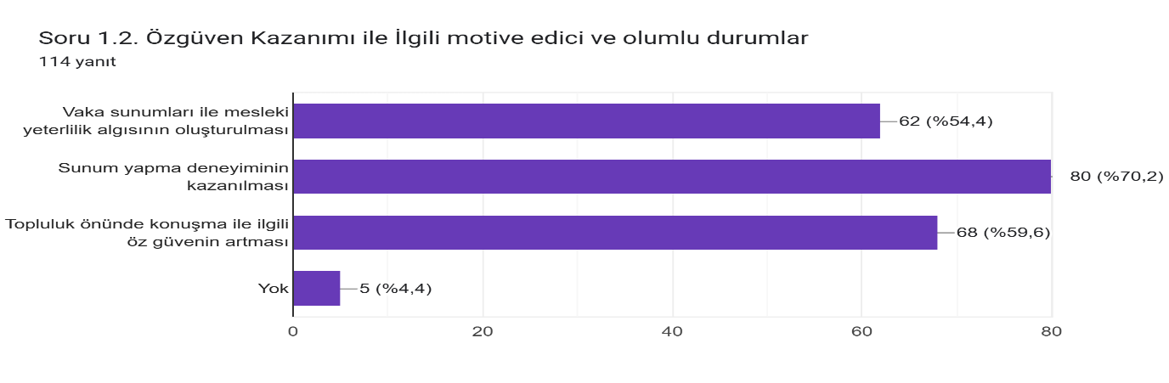Öğrencilerin %54.4’ü vaka sunumlarının ile mesleki yeterlilik algısını oluşturmasını güçlü yön olarak belirtmiştir.
Kritik düşünme ve problem çözme yetisi
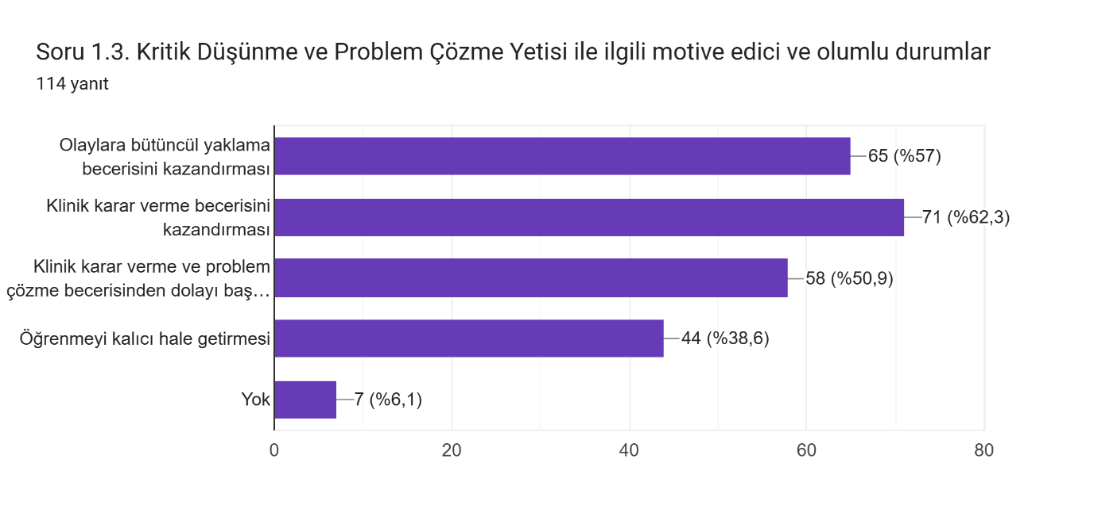Öğrenciler olaylara bütüncül yakalama becerisi kazandırmasını vaka sunumu dersinin güçlü yönü olarak bildirmiştir.
Öğrenme sürecine aktif katılım
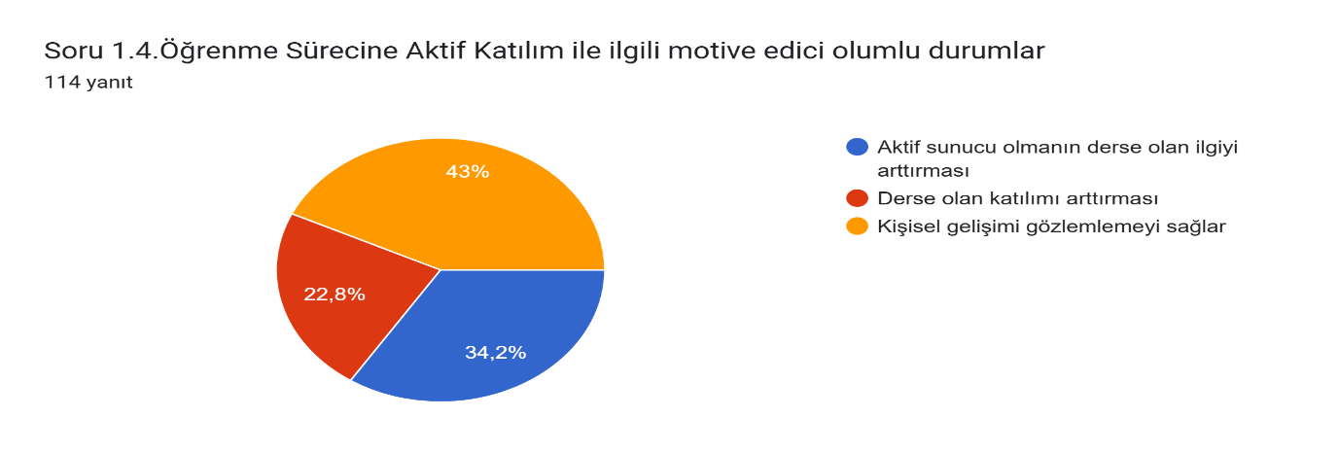Öğrencilerin %43’ü vaka sunumu dersinin kişisel gelişimi gözlemlemeyi sağladığı ve bunun güçlü bir yön olduğunu bildirmiştir.
Ayrıca öğrenciler arasında vaka sunumu dersinin daha profesyonel hissettirdiğini, beyin fırtınasına olanak sağladığını, farklı vakalar hakkında bilgi almayı sağladığını, grup tartışması için ortam sağladığını ve bunun güçlü bir yön olduğunu belirtmiştir.
1.6.2. Lisans eğitiminde yaşanan güçlükler
1.6.2.1. Internlük uygulama dersinde yaşanan güçlükler
Hemşirelik lisans eğitiminde alınan Internlük uygulama dersinde yaşanan güçlükler “Internlük Uygulamasının İşleyişine İlişkin Güçlükler”, “Yetersiz Klinik Rehberlik İle İlgili Yaşanan Güçlükler”, “Yoğun İş Yükü ve Stres İle İlgili Yaşanan Güçlükler” ve “Klinik Ortamda Karşılaşılan Olumsuz Tutumlar” başlıkları altında toplanmıştır.
Internlük Uygulamasının İşleyişine İlişkin Güçlükler
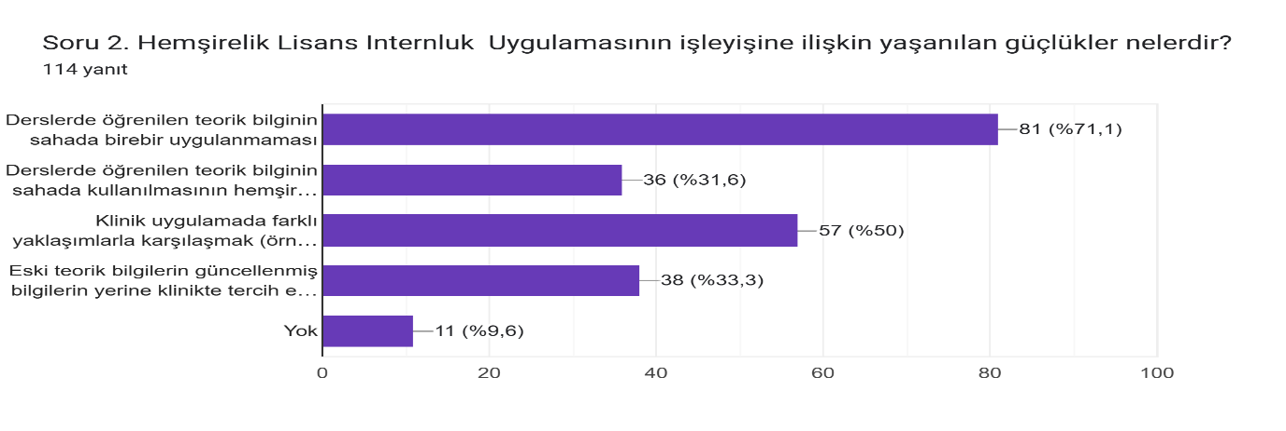
Öğrencilerin %71.1’i derslerde öğrenilen teorik bilginin sahada birebir uygulanmamasının yaşadıkları bir güçlük olduğunu bildirmiştir.
Yetersiz Klinik Rehberlik İle İlgili Yaşanan Güçlükler
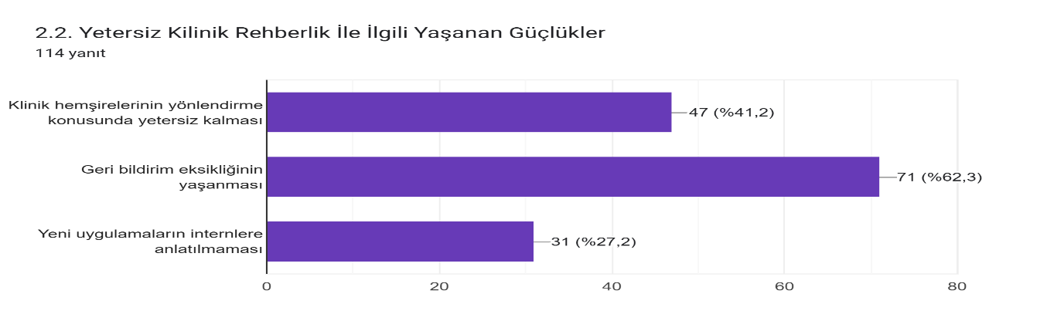
Öğrencilerin %62.3’ü geri bildirim eksikliği yaşandığının ve bunun internlük uygulama dersinde yaşadıkları bir güçlük olduğunu belirtmiştir.

Yoğun İş Yükü ve Stres ile İlgili Yaşanan Güçlükler
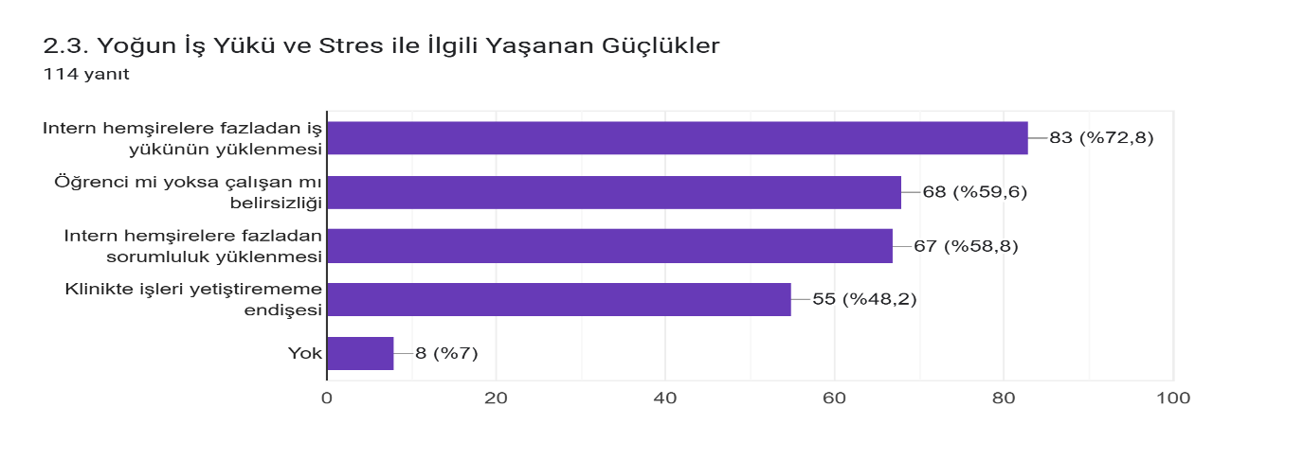
Öğrencilerin çoğu (%72.8) intern hemşirelere fazladan iş yükünün yüklendiğini ve bunun internlük uygulama dersi için güçlük olduğunu bildirmiştir.
Klinik Ortamda Karşılaşılan Olumsuz Tutumlar
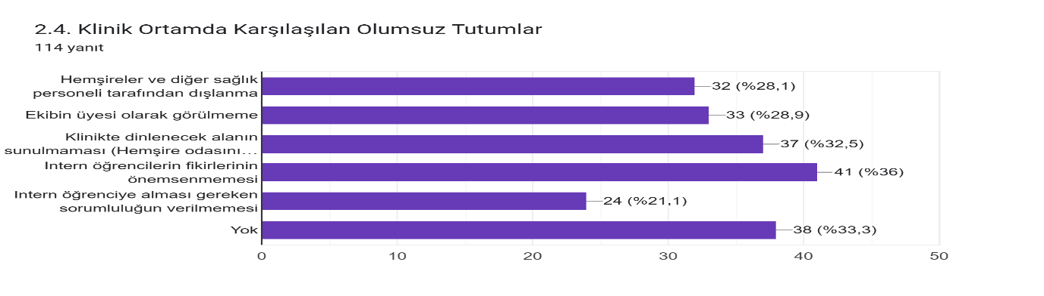
Öğrencilerin %36’sı öğrencilerin fikirlerinin önemsenmediğini, %32.5’i klinikte dinlenecek alanın sunulmamasının bir güçlük olduğunu belirtmiştir.
Bununla birlikte öğrencilerin internlük uygulama dersinde yaşanan güçlükler arasında puan kaygısının, hemşire görev ve sorumlulukları dışında işlerin verilmesinin, klinikte dışlanmış hissetmenin, kendilerine karşı klinikte güvensizlik duygusunun yaşanmasının ve maddi bir karşılık alamamanın olduğu belirlenmiştir.
1.6.2.2.Vaka Sunumu Dersinde Yaşanan Güçlükler
Vaka sunumunu dersinde yaşanan güçlükler “Ders ile ilgili güçlükler”, “Sunum Teknikleri ile İlgili Yaşanan Güçlükler”, “Vaka Seçiminde Zorlanma ile İlgili Güçlükler”, “Geri Bildirim İle ilgili Güçlükler” başlıkları altında toplanmıştır.

Ders ile ilgili güçlükler
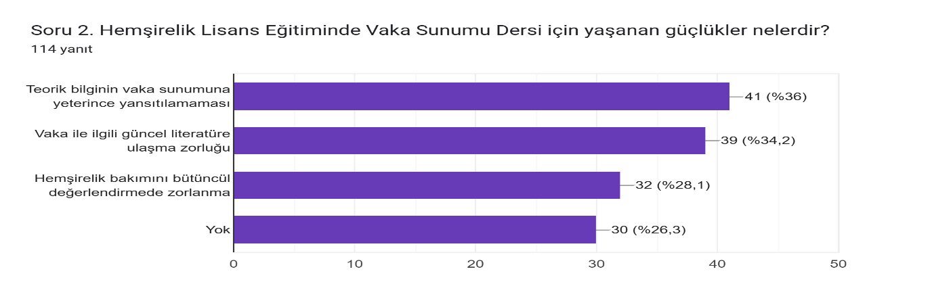Öğrencilerin %36’sı teorik bilginin vaka sunumuna yeterince yanstılamamasının bir güçlük olduğunu bildirmiştir.
Sunum teknikleri ile ilgili yaşanan güçlükler
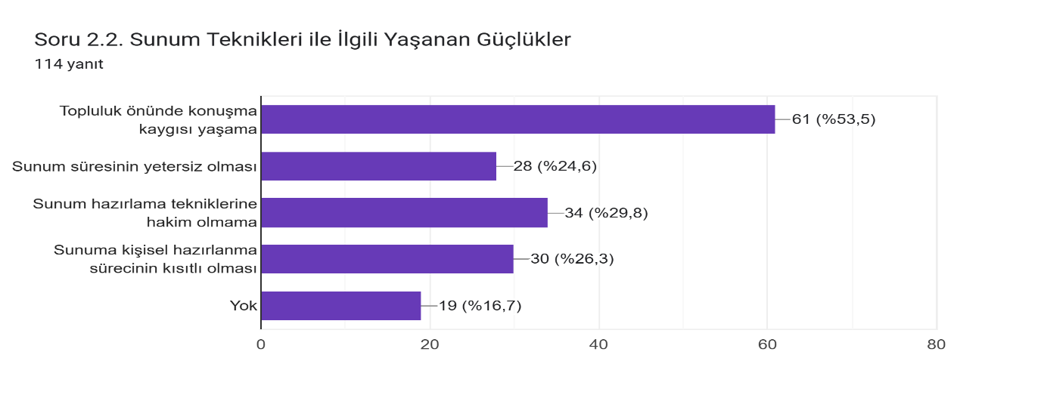
Topluluk önünde konuşma kaygısı öğrencilerin %53.5’i tarafından vaka sunumuna yönelik bir güçlük olarak bildirilmiştir.
Vaka seçiminde zorlanma ile ilgili güçlükler
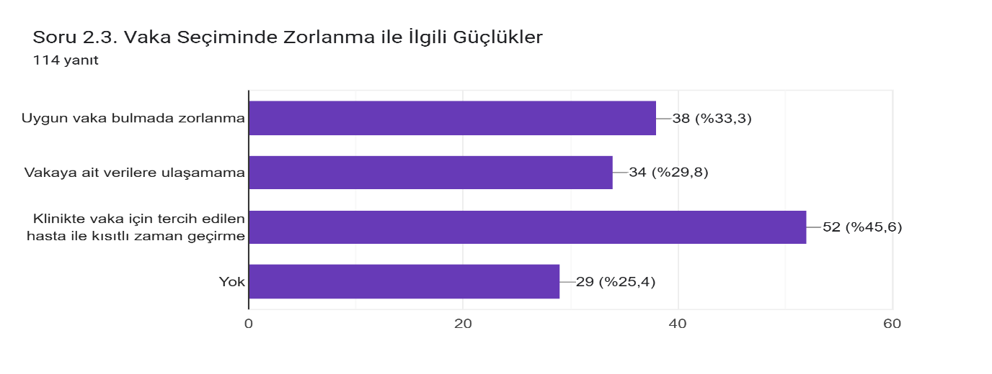Öğrencilerin %45.6’sı klinik vaka için tercih edilen hasta ile kısıtlı zaman geçirdiğini bunun bir güçlük olduğunu belirtmiştir.
Geri bildirim ile ilgili güçlükler
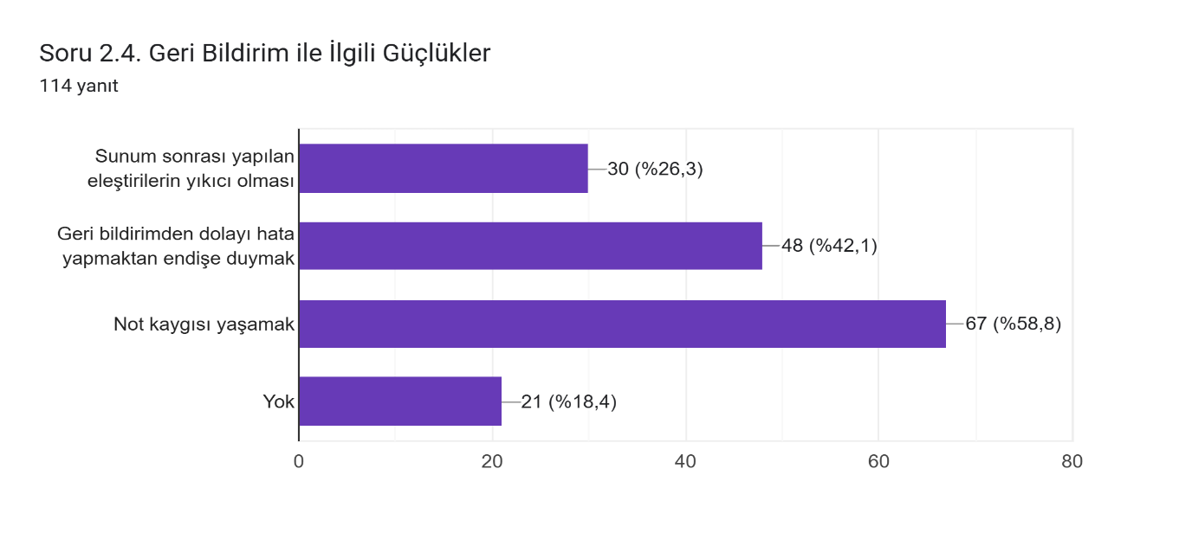Öğrencilerin çoğu (%58.8) vaka sunumu dersine ilişkin bir başka güçlüğün ise not kaygısı yaşamak olduğunu bildirmiştir.
Ayrıca herkesin hitabet yeteneğinin aynı olmaması, vakaların üst üste gelmesi ve sınıfların kalabalık olması vaka sunumu dersinin güçlükleri arasında yer almaktadır.
1.6.3. Lisans Eğitiminde Yaşanan Güçlüklere İlişkin Çözüm Önerileri
1.6.3.1. Intern Uygulamasında Yaşanan Güçlüklerle İlgili Çözüm Önerileri
Internlük Uygulamasının işleyişinde Yaşanan Güçlüklerle ilgili çözüm önerileri
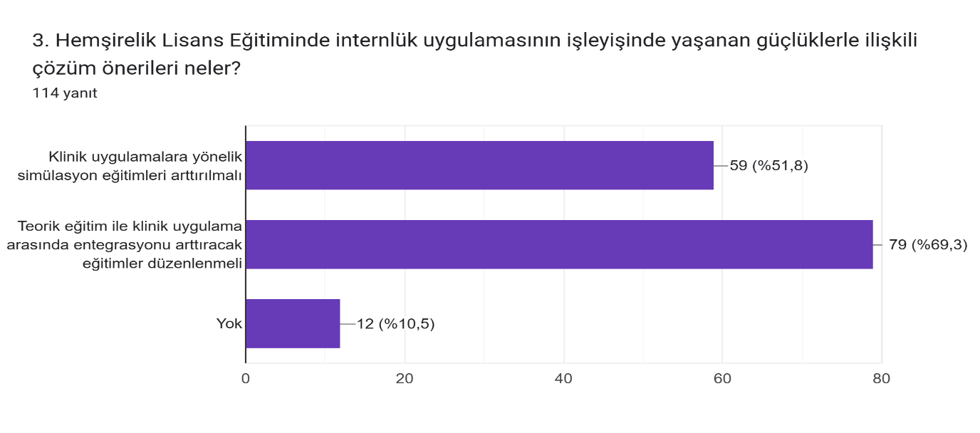
Öğrencilerin %69.3’ü teorik eğitim ile klinik uygulama arasında entegrasyonu arttıracak eğitimler düzenlenmesini, %51.8’i klinik uygulamalara yönelik simülasyon eğitimlerinin arttırılmasını çözüm önerisi olarak sunmuştur.

Yetersiz Klinik Rehberlik ile İlgili Çözüm Önerileri
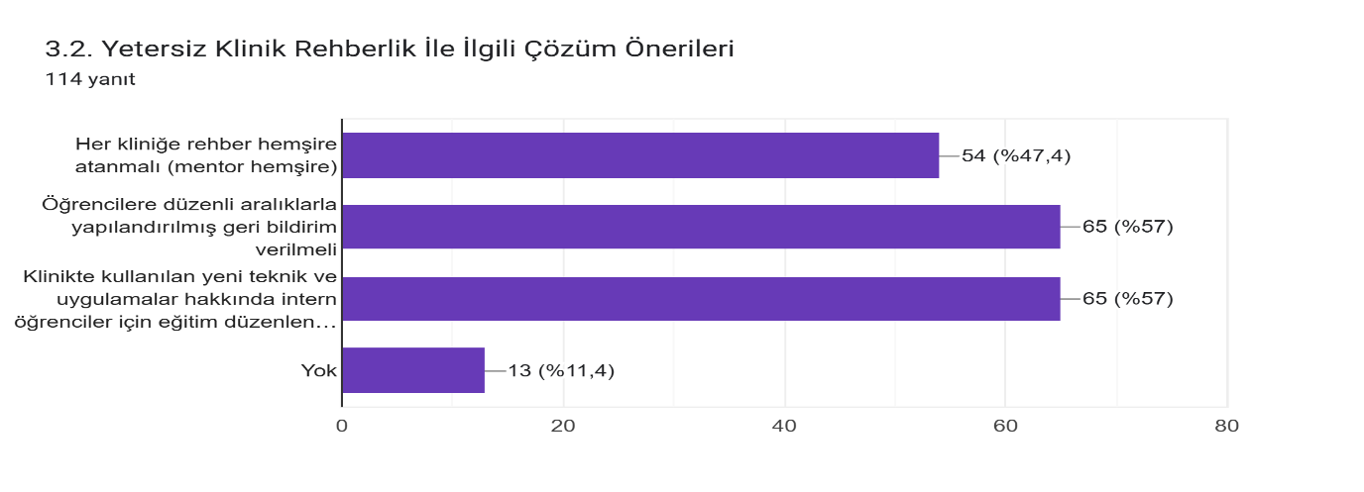Öğrencilerin %57’si öğrencilere düzenli aralıklarla yapılandırılmış geri bildirim verilmesini ve klinikte kullanılan yeni teknik ve uygulamalar hakkında intern öğrenciler için eğitim düzenlenmesini yetersiz klinik rehberlik ile ilgili çözüm önerisi olarak sunmuştur.
Yoğun iş yükü ve stres ile ilgili çözüm önerileri
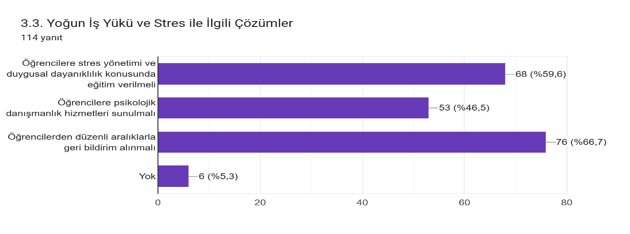
Öğrencilerin %66.7’si öğrencilerden düzenli aralıklarla geri bildirim alınmasını yoğun iş yükü ve stres ile ilgili çözüm önerisi olarak sunmuştur.
Klinik ortamda karşılaşılan olumsuz tutumlar ile ilgili çözüm önerileri
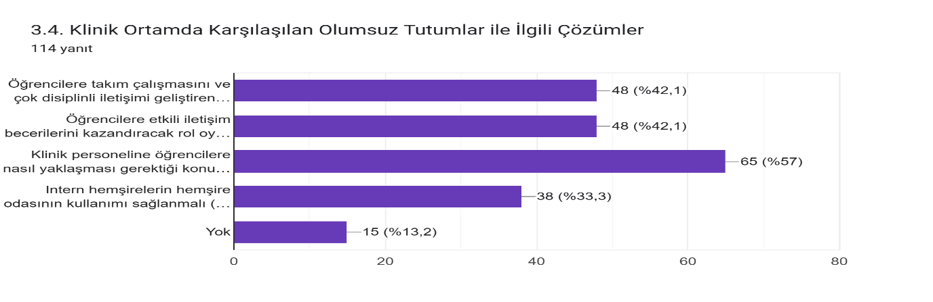
Öğrencilerin %57’si klinik personeline öğrencilere nasıl yaklaşması gerektiği konusunda eğitim verilmesini çözüm önerisi olarak sunmuştur.
Bununla birlikte internlük uygulama dersinde yaşanan güçlüklere yönelik çözüm önerileri arasında tartışma alanlarının oluşturulması, intern öğrencilerin görev tanımlarının klinik personeline hatırlatılması, günlük ya da haftalık olarak internün hangi uygulamalara katıldığının rapor edilmesi, internlere ücret ödemesinin yapılması yer almaktadır.
1.6.3.2.Vaka Sunumu Dersinde Yaşana Güçlüklere İlişkin Çözüm Önerileri
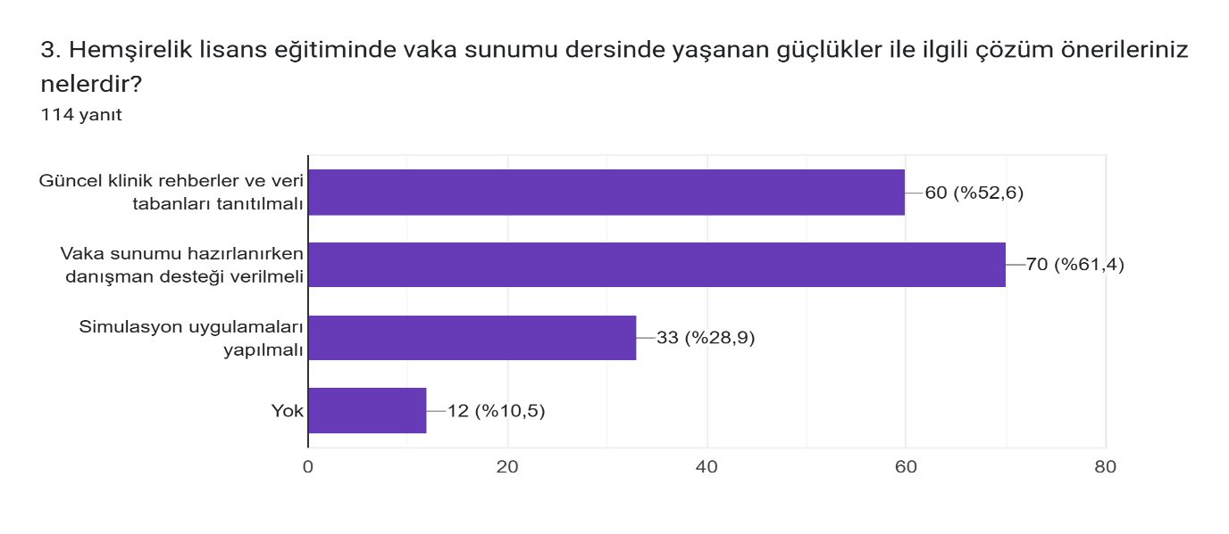Öğrencilerin çoğu (%61.4) vaka sunumu hazırlanırken danışman desteğini çözüm önerisi olarak belirtmiştir.
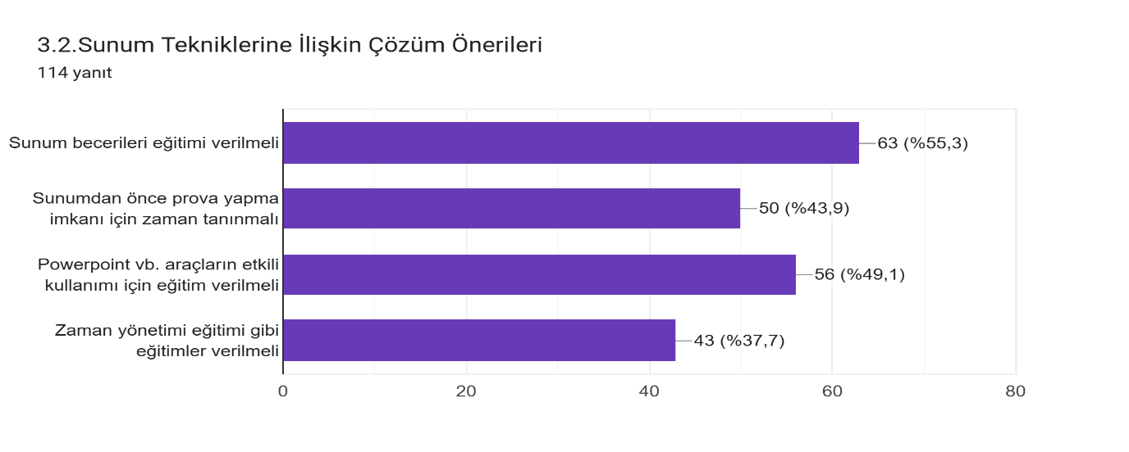Öğrencilerin %55.3’ü öğrencilere sunum becerileri eğitimi verilmesini çözüm önerisi olarak sunmuştur.
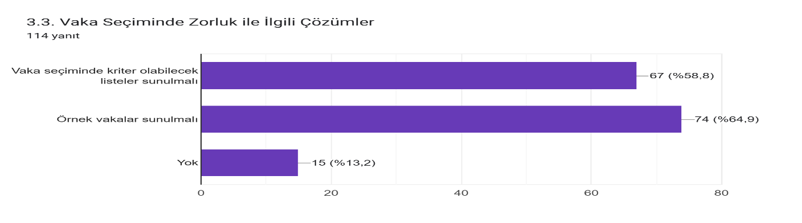Öğrencilerin %64.9’u vaka seçimindeki zorluklara çözüm önerisi olarak örnek vakaların sunulması gerektiğini bildirmiştir.
Bununla birlikte sunum için verilen sürenin daha uzun olması, sınıf mevcudunun ikiye bölünmesi çözüm önerileri arasında yer almaktadır.
1.7.SINAVLAR
Öğrencilerin sınavlara ilişkin geri bildirimleri sınavların güçlü yönü, sınavlarda yaşanan güçlükler ve bu güçlüklere ilişkin çözüm önerileri şeklinde ele alınmıştır.
1.7.1.Sınavların Güçlü Yönü
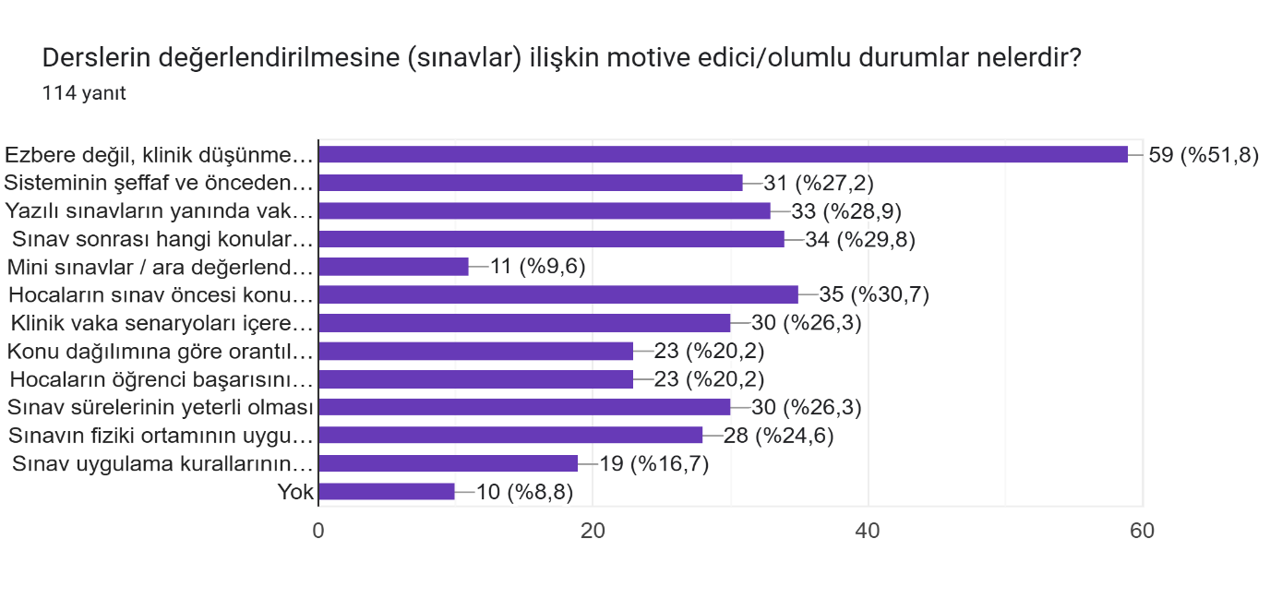Sınavların güçlü yönü olarak öğrencilerin çoğu (%51.8) ezbere değil, klinik düşünmeyi ve kavramayı ölçen soruların yer alması olarak belirtmiştir.
1.7.2.Sınavlarda Yaşanan Güçlükler
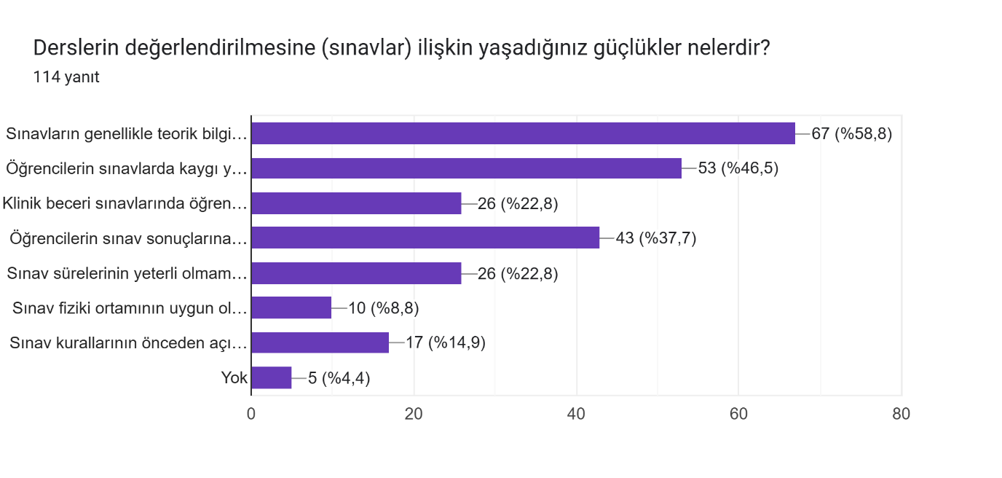Sınavlarda yaşanan güçlüklerin en önemlisinin sınavların genellikle teorik bilgiye odaklanılması, öğrencilerin tüm becerilerinin yeterince değerlendirilememesi olarak bildirilmiştir.

1.7.3.Sınavlarda Yaşanan Güçlüklere Yönelik Çözüm Önerileri
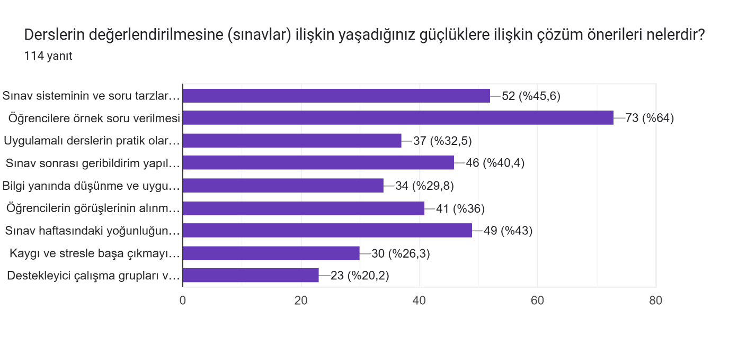
Öğrencilerin çoğu (%64) sınavlarda yaşadıkları güçlüklere çözüm önerisi olarak örnek soru verilmesini sunmuştur.
2.SONUÇ
Çalıştay sonucunda birçok alanda değerlendirme yapılmış ve çeşitli çıkarımlara varılmıştır.
1. sınıf öğrencileri;
Öğrencilerin oryantasyon programından genel olarak memnundur. Ancak oryantasyon programının sadece sözel bilgi olarak verilmesinin yanı sıra program içeriğinin zenginleştirilmesi ve faaliyetlerin arttırılması gerektiğini belirtmişlerdir.
1., 2., 3. Ve 4. Sınıf öğrencileri;
Öğrenilen teorik bilginin uygulamaya dökülmesinden memnundur. Bu uygulamanın beceri ve özgüven kazanımında etkili olduğunu belirtmişlerdir. Bununla birlikte hemşirelik lisans eğitiminde öğrenciler öğretim elemanlarından daha fazla geri bildirim almak istemektedir. Derslerde daha fazla teknolojik gelişmelere uygun, etkileşimli ve interaktif yöntem kullanılmasını talep etmektedir. Öğrenciler genel olarak simülasyon destekli eğitim olanaklarının ve uygulama alanında kendilerinin kullanılabileceği özel bir ortamın olmasını istemektedir. Uygulama alanlarına çıktıkları günler için bir ücret ödenmesini, uygulama alanlarında çalıştıkları hemşirelerin iletişim becerilerinin geliştirilmesi için eğitimler düzenlenmesini, daha fazla klinik rehberliğin yapılmasını, öğrenci gelişimini destekleyen eğitimlerin yapılmasını, sınav sürelerinin ve sınava çalışma koşullarının düzenlenmesini talep etmektedir. Bu doğrultuda;
- Öğretim elemanı sayısının arttırılması,
- Simülasyon laboratuvarının oluşturulması,
- Bilgisayar donanımlarının yenilenmesi,
- Uygulama alanlarının ve bu alanlarda geçirilen sürenin arttırılması,
- Kurum içi ve kurum dışı iletişim becerileri, stres yönetimi gibi eğitimlerin düzenlenmesi,
- Öğrenci topluluklarının faaliyetlerinin arttırılması için daha fazla desteklenmesi,
- Uygulama alanlarından ücret alınabilmesi için gerekli görüşmelerin planlanması,
- Öğrencilerin sınavlara hazırlanmasında yardımcı olacak örnek makalelerin canlı ders sistemine yüklenmesi ve ilgili kaynakların önerilmesi konusunda çıktılara ulaşılmıştır.

